BỘ THÔNG TIN VÀ TRUYỀN THÔNG

**HỌC VIỆN CÔNG NGHỆ BƯU CHÍNH VIỄN THÔNG**



**MÔN HỌC: PHÂN TÍCH VÀ THIẾT KẾ HỆ THỐNG THÔNG TIN**

**BÁO CÁO BÀI TẬP LỚN**

**Họ tên sinh viên: Đào Quang Tùng**

**Mã sinh viên: B21DCCN764**

**Nhóm học phần: PTTKHTTT06**

**Mã đề: 02**

**Hà Nội - 2024**

# Mục lục

Mục lục 2

Danh sách các hình vẽ 4

Danh sách các bảng biểu 6

ĐỀ BÀI 1

Chương 1: ĐẶC TẢ 2

1.1. Bảng từ khóa hệ thống 2

1.2. Mô tả hệ thống bằng ngôn ngữ tự nhiên 6

1.2.1. Mục đích của hệ thống 6

1.2.2. Phạm vi hệ thống 6

1.2.3. Hoạt động nghiệp vụ của các chức năng 7

1.2.4. Thông tin các đối tượng cần xử lí, quản lí 8

1.2.5. Quan hệ giữa các đối tượng thông tin 8

1.3. Biểu đồ Usecase tổng quan và mô tả 9

1.4. Biểu đồ usecase chi tiết và mô tả 10

1.4.1. Modul “Đăng ký làm thẻ bạn đọc 764” 10

1.4.2. Modul “Nhận trả tài liệu 764” 11

Chương 2: PHÂN TÍCH 12

2.1. Viết kịch bản 12

2.1.1. Modul “Đăng ký làm thẻ bạn đọc 764” 12

2.1.2. Modul “Nhận trả tài liệu 764” 12

2.2. Trích lớp thực thể và vẽ sơ đồ lớp thực thể của hệ thống 15

2.3. Trích và vẽ biểu đồ lớp cho module 18

2.3.1. Modul “Đăng ký làm thẻ bạn đọc 764” 18

2.3.2. Modul “Nhận trả tài liệu 764” 19

2.4. Vẽ biểu đồ trạng thái cho modul 21

2.4.1. Modul “Đăng ký làm thẻ bạn đọc 764” 21

2.4.2. Modul “Nhận trả tài liệu 764” 22

2.5. Biểu đồ tuần tự cho modul 24

2.5.1. Modul “Đăng ký làm thẻ bạn đọc” 24

2.5.2. Modul “Nhận trả tài liệu 764” 24

2.6. Kịch bản chi tiết và biểu đồ giao tiếp cho modul 25

2.6.1. Modul “Đăng ký làm thẻ bạn đọc 764” 25

2.6.2. Modul “Nhận trả tài liệu 764” 26

Chương 3: THIẾT KẾ 28

3.1. Thiết kế thực thể cho toàn hệ thống 28

3.2. Thiết kế cơ sở dữ liệu cho toàn hệ thống 29

3.3. Thiết kế biểu đồ lớp cho modul 32

3.3.1. Modul “Đăng ký làm thẻ bạn đọc 764” 32

3.3.2. Modul “Nhận trả tài liệu 764” 33

3.4. Thiết kế biểu đồ hoạt động cho modul 34

3.4.1. Modul “Đăng ký làm thẻ bạn đọc 764” 34

3.4.2. Modul “Nhận trả tài liệu 764” 35

3.5. Thiết kế biểu đồ tuần tự cho modul 35

3.5.1. Modul “Đăng ký làm thẻ bạn đọc 764” 35

3.5.2. Modul “Nhận trả tài liệu 764” 36

3.6. Thiết kế biểu đồ gói cho toàn hệ thống 39

3.7. Thiết kế biểu đồ triển khai cho toàn hệ thống 40

Chương 4: LẬP TRÌNH 41

4.1. Tổ chức dự án 41

4.2. Hình ảnh các giao diện 42

TÀI LIỆU THAM KHẢO 46

# Danh sách các hình vẽ

Hình 1.1. Sơ đồ usecase tổng quan 9

Hình 1.2. Usecase chi tiết modul “Đăng ký làm thẻ bạn đọc 764” 11

Hình 1.3. Usecase chi tiết modul “Nhận trả tài liệu 764” 11

Hình 2.1. Biểu đồ lớp thực thể pha phân tích của hệ thống 18

Hình 2.2. Biểu đồ lớp phân tích modul “Đăng ký làm thẻ bạn đọc 764” 19

Hình 2.3. Biểu đồ lớp phân tích modul “Nhận trả tài liệu 764” 21

Hình 2.4. Biểu đồ trạng thái modul “Đăng ký làm thẻ bạn đọc 764” 22

Hình 2.5. Biểu đồ trạng thái modul “Nhận trả tài liệu 764” 23

Hình 2.6. Biểu đồ tuần tự modul “Đăng ký làm thẻ bạn đọc 764” 24

Hình 2.7. Biểu đồ tuần tự modul “Nhận trả tài liệu 764” 25

Hình 2.8. Biểu đồ giao tiếp modul “Đăng ký làm thẻ bạn đọc 764” 25

Hình 2.9. Biều đồ giao tiếp modul “Nhận trả tài liệu 764” 27

Hình 3.1. Biểu đồ thực thể toàn hệ thống 29

Hình 3.2. Cơ sở dữ liệu toàn hệ thống 31

Hình 3.3. Biểu đồ lớp thiết kế modul “Đăng ký làm thẻ bạn đọc 764” 32

Hình 3.4. Biểu đồ lớp thiết kế modul “Nhận trả tài liệu 764” 33

Hình 3.5. Biểu đồ hoạt động modul “Đăng ký làm thẻ bạn đọc 764” 35

Hình 3.6. Biểu đồ hoạt động modul “Nhận trả tài liệu 764” 35

Hình 3.7. Biểu đồ tuần tự thiết kế modul “Đăng ký thẻ bạn đọc 764” 36

Hình 3.8. Biểu đồ tuần tự thiết kế modul “Nhận trả tài liệu 764” 39

Hình 3.9. Biếu đồ thiết kế gói toàn hệ thống 40

Hình 3.10. Biểu đồ triển khai toàn hệ thống 40

Hình 4.1. Tổ chức thư mục dự án web trong IntelliJ IDEA 41

Hình 4.2. Giao diện đăng nhập 42

Hình 4.3. Giao diện chính bạn đọc 43

Hình 4.4. Giao diện Đăng ký làm thẻ bạn đọc 43

Hình 4.5. Giao diện chính Nhân viên thư viện 43

Hình 4.6. Giao diện chọn bạn đọc 44

Hình 4.7. Giao diện trả tài liệu 44

Hình 4.8. Giao diện xử lý tiền phạt 45

Hình 4.9. Giao diện xem thông tin phiếu trả 45

# Danh sách các bảng biểu

Bảng 1.1. Bảng từ khóa hệ thống 2

Bảng 2.1. Kịch bản modul “Đăng ký làm thẻ bạn đọc 764” 12

Bảng 2.2. Kịch bản Modul “Nhận trả tài liệu 764” 12

# ĐỀ BÀI

**Mã đề số 2**

Một hệ thống quản lý Thư viện (**LibMan**) của một trường Đại học cho phép quản lý các loại tài liệu thông thường (sách, giáo trình, tạp chí...). Hệ thống cho phép người quản lý, nhân viên thư viện và bạn đọc thực hiện các chức năng sau khi đăng nhập:

* **Nhân viên quản lí**: xem các dạng báo cáo thống kê: các tài liệu theo số lần mượn, các độc giả theo số lần mượn, các nhà cung cấp theo số lượng tài liệu nhập.
* **Nhân viên thư viện**: Cập nhật tài liệu, bạn đọc, nhà cung cấp (thêm, xóa, thay đổi), tìm kiếm, cho mượn tài liệu, nhận trả tài liệu từ bạn đọc, nhập tài liệu từ nhà cung cấp.
* **Bạn đọc**: mượn tài liệu, trả tài liệu trực tiếp với nhân viên, tìm kiếm thông tin tài liệu, đăng kí làm thẻ bạn đọc trực tuyến.
* Chức năng bạn đọc **đăng kí làm thẻ bạn đọc**: chọn menu đăng kí làm thẻ bạn đọc → nhập thông tin bạn đọc và thẻ, click thêm → hệ thống báo thành công.
* Chức năng nhân viên **cho bạn đọc trả tài liệu**: chọn menu nhận trả tài liệu → quét thẻ độc giả (hoặc tìm kiếm theo mã) → chọn các tài liệu độc giả đem đến trả trong danh sách tài liệu đang mượn (bổ sung tiền phạt hỏng hóc, trả chậm nếu có) → hiện hóa đơn (phiếu) trả → xác nhận → in phiếu trả và giao cho độc giả (thanh toán tiền phạt nếu có).

# Chương 1: ĐẶC TẢ

## 1.1. Bảng từ khóa hệ thống

***Bảng 1.1. Bảng từ khóa hệ thống***

|  |  |  |  |
| --- | --- | --- | --- |
| **TT** | **Tên Tiếng Việt** | **Tiếng Anh** | **Giải thích** |
| *Nhóm các khái niệm liên quan đến con người* | | | |
| 1 | Thành viên | Member | Người có tài khoản và thẩm quyền để đăng nhập vào hệ thống, thực hiện các chức năng được cho phép. |
| 2 | Nhân viên | Staff | Chỉ chung cho toàn bộ các nhân viên, người làm việc trong thư viện: bao gồm nhân viên quản lý và nhân viên thư viên |
| 3 | Nhân viên quản lý | Library Manager | Người thực hiện các công việc quản lý nhân sự thư viện, xem kết quả hoạt động và thống kê. |
| 4 | Nhân viên thư viên | Librarian | Người làm việc trực tiếp trong thư viện với bạn đọc, nhà cung cấp, thực hiện các thủ tục mượn trả tài liệu cho bạn đọc, nhập tài liệu mới từ nhà cung cấp, quản lý các thông tin liên quan tời tài liệu bạn đọc. |
| 5 | Bạn đọc | Reader | Người tham gia đọc, mượn sách từ thư viện. |
| 6 | Nhà cung cấp | Supplier | Người cung cấp các tài liệu cho thư viện |
| 7 | Sinh viên | Student | Người đăng ký theo học tại trường đại học |
| 8 | Người mượn | Borrower | Bạn đọc mượn sách từ thư viện |
| 9 | Người trả | Returnee | Bạn đọc trả sách lại cho thư viện |
| 10 | Tác giả | Author | Người sáng tạo ra tác phẩm, tài liệu, thường có tên được in trên bìa ngoài cùng của tài liệu |
| 11 | Người hướng dẫn | Instructor | Người tham ra hướng dẫn cho sinh viên trong một số loại tài liệu như: nghiên cứu khoa học, đồ án, luận văn, … |
| *Nhóm các khái niệm liên quan đến hoạt động của con người* | | | |
| 12 | Đăng nhập | Log in | Là thủ tục cần có khi bắt đầu tham gia vào hệ thống, hệ thống sẽ dựa trên thông tin đăng nhập mà trả về các giao diện và chức năng tương ứng. |
| 13 | Đăng ký | Register | Đối với những người dùng mới của hệ thống, cần có một tài khoản để đăng nhập, trong trường hợp hệ thống quản lý thư viện đại học, tài khoản thường được quản lý, nhà trường cấp cho sinh viên |
| 14 | Đổi mật khẩu | Change password | Hành động khi người dùng muốn thay đổi mật khẩu của mình trở nên dễ nhớ hơn hoặc mạnh hơn mật khẩu hiện tại. |
| 15 | Lấy lại mật khẩu | Retrieve password | Hành động khi người dùng thực hiện khi quên mật khẩu hiện tại, hệ thống sẽ gửi xác nhận về email người dùng hệ thống để lấy lại mật khẩu |
| 16 | Cập nhật thông tin cá nhân | Update profile | Hành động bổ sung hoặc sửa lại các trường thông tin hiện tại của người dùng: họ tên, số điện thoại, … |
| 17 | Mượn tài liệu | Borrow | Hành động chọn ra một vài tài liệu và làm các thủ tục liên quan để có thể đưa tài liệu ra khỏi thư viện cho mục đích cá nhân, trong thời gian đã dự kiến trước, nếu quá hạn sẽ bị phạt |
|  | Trả tài liệu | Return | Hành động trả lại các tài liệu đã mượn về cho thư viện, nếu quá hạn sẽ bị phạt |
| 18 | Tìm kiếm tài liệu | Search document | Hành động nhập tên hoặc mã để hệ thống trả về các tài liệu liên quan, giúp người dùng nhanh chóng có được thông tin cơ bản về tài liệu |
| 19 | Đăng ký làm thẻ bạn đọc | Register for reading card | Hành động của bạn đọc trên hệ thống, gửi yêu cầu làm thẻ bạn đọc đến thư viện, thẻ bạn đọc phục vụ quá trình mượn trả tài liệu trực tiếp trên thư viện |
| 20 | Quét thẻ bạn đọc | Scan reader card | Hành động của nhân viên thư viện, tiến hành đưa thẻ bạn đọc vào hệ thông quét hoặc nhập mã để truy xuất thông tin thẻ bạn đọc, xem những tài liệu đã mượn tương ứng với thẻ |
| 21 | Quản lý tài liệu | Manage document | Các hành động được thực hiện bởi nhân viên thư viện liên quan đến tài liệu: thêm, sửa, xóa,… đảm bảo thông tin về tài liệu cho bạn đọc |
| 22 | Quản lý mượn trả | Manage document borrowing and returning | Các hành động thực hiện bởi nhân viên thư viện khi có yêu cầu mượn/trả sách từ bạn đọc |
| 23 | Xử lý tiền phạt | Handling fines | Hành động được thực hiện bởi nhân viên thư viện trong quá trình bạn đọc thực hiện trả sách, nhân viên thư viện sẽ kiểm tra mức độ hư hỏng cũng như thời gian quá hạn trả để tính toán tiền phạt. |
| 24 | Quản lý bạn đọc | Manage reader | Hành động của nhân viên thư viện để quản lý các thông tin liên quan đến bạn đọc. |
| 25 | Quản lý nhà cung cấp | Manage supplier | Hành động của nhân viên thư viện để quản lý các thông tin liên quan đến nhà cung cấp. |
| 26 | Xác nhận làm thẻ | Confirm card making | Hành động xác nhận yêu cầu làm thẻ gửi từ web của bạn đọc, sau khi xác nhận thì sẽ mất một khoảng thời gian thì bạn đọc sẽ nhận được thẻ, sau khi có thẻ thì sẽ được mượn tài liệu. |
| 27 | Quản lý nhân viên | Manage staff | Hành động của nhân viên quản lý để quản lý các nhân viên đang hoạt động trong thư viện, tính toán giờ làm, lương. |
| 28 | Xem thống kê tài liệu | View document statistics | Hành động của nhân viên quản lý xem thống kê các thông tin liên quan đến tài liệu: số lượt mượn,… |
| 29 | Xem thống kê tác giả | View author statistics | Hành động của nhân viên quản lý xem thống kê các thông tin liên quan đến tác giả: số lượng tài liệu,… |
| 30 | Xem thống kê bạn đọc | View reader statistics | Hành động của nhân viên quản lý xem thống kê các thông tin liên quan đến bạn đọc: số lượt mượn, số lượt vi phạm, … |
| 31 | Xem thống kê | View statistics | Hành động của nhân viên quản lý xem các đối tượng thông tin quan trọng được phân tích, tổ chức dữ liệu trực quan. |
| *Nhóm các khái niệm liên quan đến vật, đối tượng xử lý* | | | |
| 32 | Tài liệu | Document | Chỉ chung cho toàn bộ các sản phẩm, đối tượng được trừng bày trong thư viện, có giá trị tham khảo học tập đối với bạn đọc. |
| 33 | Bài giảng | Lession | Là một phần của chương trình học, được giảng viên sử dụng để truyền đạt kiến thức đến cho sinh viên. |
| 34 | Báo | Newspaper | Là những ấn phẩm định kì, cung cấp thông tin, tin tức và các bài viết chuyên sâu trên nhiều lĩnh vực khác nhau hoặc có thể viết về trường đại học. |
| 35 | Đề tài nghiên cứu khoa học | Scientific research topic | Là chủ đề, kết quả được rút ra của các nghiên cứu sinh sau quá trình nghiên cứu. |
| 36 | Giáo trình | Course | Là tài liệu học tập chính thức được sử dụng trong các khóa học hoặc chương trình đào tạo để cung cấp kiến thức cho sinh viên. |
| 37 | Chủ đề | Topic | Là một vấn đề, khái niệm, hoặc lĩnh vực cụ thể được nghiên cứu, thảo luận, hoặc học tập của tài liệu |
| 38 | Thẻ bạn đọc | Reader card | Là một thẻ từ cứng, có thẻ quét được máy quét, dùng để xác nhận bạn đọc đã đăng ký sử dụng tài liệu của thư viện, mỗi thẻ tương ứng với một bạn đọc, và có thời hạn sử dụng. |
| 39 | Phiếu mượn | Borrowing slip | Là phiếu thông tin xác nhận rằng bạn đọc đã mượn những tài liệu nào vào thời điểm nào. |
| 40 | Phiếu trả | Return slip | Là phiếu thông tin được in để xác nhận bạn đọc đã trả những tài liệu nào vào thời điểm nào. |
| 41 | Phiếu phạt | Pelnaty slip | Là phiếu thông tin được in để thông báo cho bạn đọc số tiền phạt do vi phạm: trả muộn hoặc tài liệu mượn bị hư hại |
| 42 | Hóa đơn nhập | Purchase invoice | Là phiếu thông tin về các tài liệu được nhập từ phía nhà cung cấp. |

## 1.2. Mô tả hệ thống bằng ngôn ngữ tự nhiên

### 1.2.1. Mục đích của hệ thống

Hệ thống trang web LibMan phục vụ công tác quản lí thư viện, giúp bạn đọc tìm kiếm thông tin tài liệu và đăng kí làm thẻ bạn đọc trực tuyến, giúp nhân viên thư viện quản lí các thông tin liên quan đến tài liệu, bạn đọc, nhà cung cấp, thực hiện các thủ tục cho mượn và trả tài liệu…, giúp nhân viên quản lí quản lí các thông tin chung (tài khoản, các nhân viên thư viện), xem các báo cáo thống kê.

### 1.2.2. Phạm vi hệ thống

Những người được vào hệ thống và chức năng mỗi người được thực hiện khi vào hệ thống này quy định như sau:

* Thành viên hệ thống:
  + Đăng nhập
  + Đăng xuất
  + Đổi mật khẩu
  + Cập nhật thông tin cá nhân
* Bạn đọc:
  + Tìm kiếm thông tin tài liệu
  + Đăng ký làm thẻ bạn đọc trực tuyến
  + Mượn tài liệu trực tiếp
  + Trả tài liệu trực tiếp
* Nhân viên quản lý:
  + Quản lý thông tin tài khoản
  + Quản lý nhân viên thư viện
  + Xem báo cáo thống kê: tài liệu theo số lần mượn, bạn đọc theo số lần mượn, nhà cung cấp theo số lượng nhập
* Nhân viên thư viện:
  + Cập nhật tài liệu: thêm, xóa, thay đổi
  + Tìm xem thông tin tài liệu
  + Cập nhật bạn đọc: thêm, xóa, thay đổi
  + Cập nhật nhà cung cấp: thêm, xóa, thay đổi
  + Cho bạn đọc mượn tài liệu: thêm, xóa, thay đổi
  + Nhận trả tài liệu
  + Nhập tài liệu từ nhà cung cấp

### 1.2.3. Hoạt động nghiệp vụ của các chức năng

* *Đăng ký làm thẻ bạn đọc:* Bạn đọc đăng nhập vào hệ thống thư viện -> Chọn menu đăng ký làm thẻ bạn đọc -> Bạn đọc xem thông tin cá nhân và nhập thêm các thông tin của thẻ -> Click thêm: chỉ khi đã điền đủ các trường thông tin yêu cầu -> Hệ thống thông báo thành công với mã thẻ dự kiến tự động được tạo.
* *Cho bạn đọc trả tài liệu:* Nhân viên thư viện đăng nhập vào hệ thống thư viện -> Chọn menu Nhận trả tài liệu -> Click quét thẻ độc giả để tiến hành quét thẻ bạn đọc, nếu không quét được thì nhập mã bằng tay -> Hệ thống hiện thông tin bạn đọc (chủ thẻ )-> Click tiếp tục trên khung thông tin bạn đọc -> Hệ thống hiện danh sách các tài liệu mà bạn đọc đang mượn -> Chọn các tài liệu bạn đọc đem trả trong danh sách tài liệu mượn hiện ra -> Hệ thống hiển thị các thông tin của tài liệu này: số ngày trả muộn, tình trạng trước đó và các trường nhập thông tin phạt-> Nhân viên thư viện nhập số tiền phạt trên ngày nộp muộn và trên mức độ hư hại -> Hệ thống tính toán và hiển thị tiền phạt trên tài liệu hiện tại -> Nhân viên click Xác nhận -> Hệ thống hiện danh sách dự kiến trả-> Nhân viên click xác nhận -> Hệ thống hiển thị thông báo thanh toán tiền phạt -> Nhân viên yêu cầu bạn đọc thanh toán và click Thanh toán thành công -> Hệ thống hiển thị Phiếu trả -> Nhân viên chọn in phiếu trả và giao lại cho bạn đọc

### 1.2.4. Thông tin các đối tượng cần xử lí, quản lí

Nhóm các thông tin liên quan đến con người:

* Thành viên: tài khoản, mật khẩu, họ tên, email, số điện thoại, địa chỉ, vai trò, ghi chú
* Nhân viên: giống thành viên. Có thêm: vị trí, ngày nhận việc
* Nhân viên quản lý: giống nhân viên. Có thêm: cấp bậc
* Nhân viên thư viện: giống nhân viên. Có thêm: ca làm việc
* Bạn đọc: giống thành viên. Có thêm: điểm uy tín, ghi chú
* Nhà cung cấp: tên, email, số điện thoại, địa chỉ, ghi chú

Nhóm các thông tin liên quan đến chuyên môn, vận hành:

* Thẻ bạn đọc: mã thẻ (thường gồm các chữ cái viết tắt liên quan đến bạn đọc), ảnh thẻ, ngày đăng ký, trạng thái
* Hóa đơn nhập: ngày nhập, tổng tiền
* Phiếu trả: ngày trả, tổng tiền phạt
* Phiếu phạt: số tiền, ghi chú
* Phiếu mượn: ngày mượn, ngày hẹn trả
* Tài liệu: tên, tác giả, nhà xuất bản, năm xuất bản
* Tài liệu mượn: tình trạng ban đầu, tình trạng sau, trạng thái

Nhóm thông tin liên quan đến thống kê:

* Thống kê bạn đọc theo số lần mượn
* Thống kê tài liệu theo số lần mượn
* Thống kê các trường hợp bị phạt
* Thống kê nhà cung cấp theo số tài liệu nhập

### 1.2.5. Quan hệ giữa các đối tượng thông tin

* Một bạn đọc có một thẻ bạn đọc
* Một bạn đọc có nhiều phiếu trả
* Một bạn đọc có nhiều phiếu mượn
* Một nhân viên thư viện có nhiều phiếu trả
* Một nhân viên thư viện có nhiều phiếu mượn
* Một nhân viên thư viện có nhiều hóa đơn nhập
* Một nhà cung cấp có nhiều hóa đơn nhập
* Một hóa đơn nhập có nhiều tài liệu
* Một tài liệu có nhiều hóa đơn nhập
* Một tài liệu có nhiều tài liệu mượn
* Một phiếu mượn có một hoặc nhiều tài liệu mượn
* Một phiếu trả có một hoặc nhiều tài liệu mượn
* Một tài liệu mượn có thể có một phiếu phạt

## 1.3. Biểu đồ Usecase tổng quan và mô tả

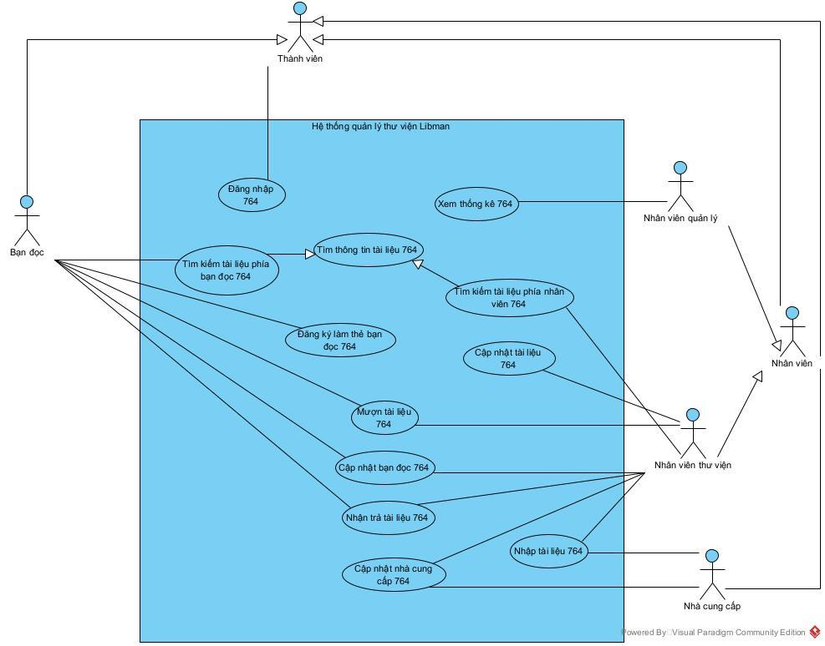

##### Hình 1.1. Sơ đồ usecase tổng quan

Mô tả:

* Đăng nhập 764: UC này cho phép thành viên hệ thống đăng nhập và sử dụng các chức năng của hệ thống phù hợp với vai trò.
* Xem thống kê 764: UC này cho phép nhân viên quản lý xem các báo cáo thống kê: thống kê tài liệu theo số lần mượn, thống kê độc giả theo số lần mượn, thống kê nhà cung cấp theo số lượng nhập…
* Tìm kiếm tài liệu phía bạn đọc 764: UC này cho phép bạn đọc tìm kiếm thông tin về các tài liệu, xem các thông tin về tài liệu được hiển thị đối với bạn đọc.
* Tìm kiếm tài liệu phía nhân viên 764: UC này cho phép NVTV tìm kiếm thông tin về các tài liệu, xem các thông tin về tài liệu được hiển thị đối với NVTV.
* Đăng ký làm thẻ bạn đọc 764: UC này cho phép bạn đọc gửi yêu cầu làm thẻ bạn đọc đến cho thư viện trực tuyến qua trang web.
* Mượn tài liệu 764: UC này cho phép NVTV thực hiện các thủ tục cho bạn đọc mượn tài liệu theo yêu cầu của bạn đọc tương ứng.
* Nhận trả tài liệu 764: UC này cho phép NVTV thực hiện các thủ tục cho bạn đọc trả tài liệu đã mượn theo yêu cầu của bạn đọc tương ứng.
* Cập nhật tài liệu 764: UC này cho phép NVTV thực hiện quản lý đối với tài liệu: thêm, xóa, thay đổi.
* Cập nhật bạn đọc 764: UC này cho phép NVTV thực hiện quản lý đối với bạn đọc: thêm, xóa, thay đổi theo yêu cầu của bạn đọc tương ứng.
* Cập nhật nhà cung cấp 764: UC này cho phép NVTV thực hiện quản lý đối với nhà cung cấp: thêm, xóa, thay đổi theo yêu cầu của nhà cung cấp tương ứng.
* Nhập tài liệu 764: UC này cho phép NVTV thực hiện nhập tài liệu từ nhà cung cấp tương ứng

## 1.4. Biểu đồ usecase chi tiết và mô tả

### 1.4.1. Modul “Đăng ký làm thẻ bạn đọc 764”

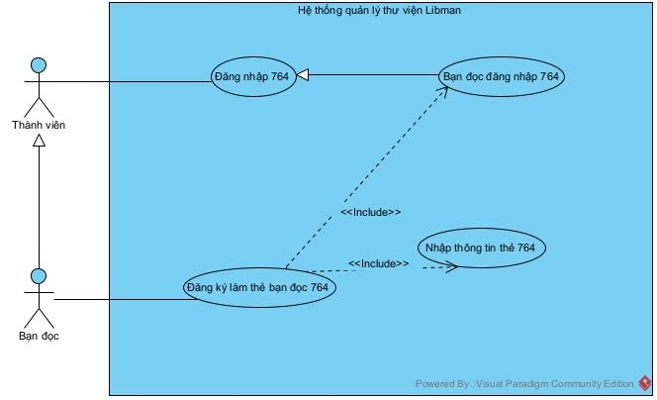

##### Hình 1.2. Usecase chi tiết modul “Đăng ký làm thẻ bạn đọc 764”

Mô tả:

* Nhập thông tin thẻ 764: UC này cho phép bạn đọc nhập các thông tin cần thiết cho thẻ

### 1.4.2. Modul “Nhận trả tài liệu 764”

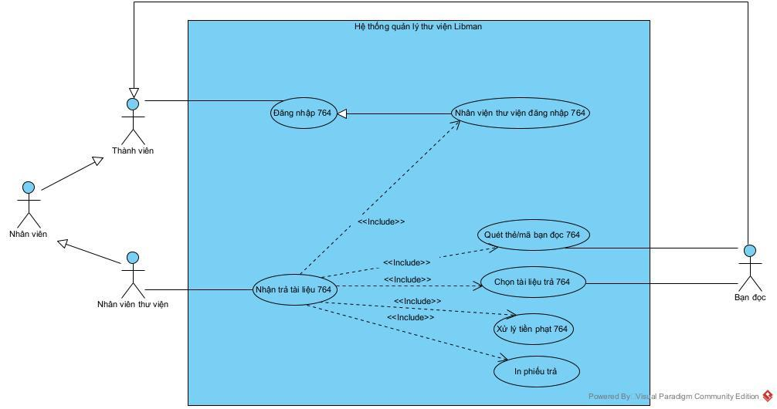

##### Hình 1.3. Usecase chi tiết modul “Nhận trả tài liệu 764”

Mô tả:

* Quét thẻ/mã bạn đọc 764: UC này cho phép NVTV quét thẻ hoặc nhập mã để lấy thông tin bạn đọc đang yêu cầu trả tài liệu.
* Chọn tài liệu trả 764: UC này cho phép NVTV chọn các tài liệu theo yêu cầu trả từ bạn đọc.
* Xử lý tiền phạt 764: UC này cho phép NVTV xử lý các thông tin phạt: trả muộn, tài liệu hư hại trên tài liệu được chọn.
* In phiếu trả 764: UC này cho phép NVTV in phiếu trả cho bạn đọc sau khi bạn đọc đã thanh toán phí phạt thành công (nếu có).

# Chương 2: PHÂN TÍCH

## 2.1. Viết kịch bản

### 2.1.1. Modul “Đăng ký làm thẻ bạn đọc 764”

***Bảng 2.1. Kịch bản modul “Đăng ký làm thẻ bạn đọc 764”***

|  |  |
| --- | --- |
| Usecase | Đăng ký làm thẻ bạn đọc 764 |
| Actor | Bạn đọc |
| Tiền điều kiện | Bạn đọc đăng nhập vào hệ thống thành công |
| Hậu điều kiện | Bạn đọc đăng ký thẻ bạn đọc thành công |
| Kịch bản chính | 1. Sau khi đăng nhập, từ giao diện chính, bạn đọc A chọn chức năng Đăng ký làm thẻ bạn đọc 2. Giao diện Đăng ký làm thẻ bạn đọc hiện lên:  * Thông tin bạn đọc (hiển thị theo thông tin đăng nhập sẽ được dùng để in lên thông tin thẻ): Họ tên, email, số điện thoại, địa chỉ * Nút chọn ảnh * Nút Thêm  1. Bạn đọc A chọn ảnh cho thẻ và click nút Thêm 2. Hệ thống thông báo thành công và quay về giao diện chính của Bạn đọc |
| Ngoại lệ | 3. Bạn đọc chưa chọn ảnh và click Thêm  3.1. Hệ thống thông báo cần phải chọn ảnh  3.2. Bạn đọc chọn ảnh và click Thêm |

### 2.1.2. Modul “Nhận trả tài liệu 764”

***Bảng 2.2. Kịch bản Modul “Nhận trả tài liệu 764”***

|  |  |
| --- | --- |
| Usecase | Nhận trả tài liệu 764 |
| Actor | Nhân viên thư viện, bạn đọc |
| Tiền điều kiện | Nhân viên thư viện đăng nhập vào hệ thống thành công, bạn đọc mang thẻ và tài liệu đến trả |
| Hậu điều kiện | Nhân viên hoàn thành việc trả tài liệu cho bạn đọc |
| Kịch bản | 1. Sau khi đăng nhập, từ giao diện chính nhân viên thư viện, nhân viên B chọn chức năng Nhận trả tài liệu 2. Giao diện Tìm bạn đọc hiện lên:  * Thanh tìm kiếm bạn đọc theo mã thẻ * Nút quét mã QR * Nút tìm  1. Nhân viên B nhận thẻ của bạn đọc A, lấy thông tin trên thẻ và nhập mã “BD_DQT8182” và click nút Tìm 2. Giao diện Tìm bạn đọc cập nhật kết quả tìm trong 1 thẻ gồm các thông tin:  * ID: 2 * Họ tên: Dao Quang Tung * Email: [bandoc2@gmail.com](mailto:bandoc2@gmail.com) * Số điện thoại: 0348768281 * Địa chỉ: Yen Phong, Bac Ninh * Điểm uy tín: 100 * Ghi chú: * Nút Tiếp tục  1. Nhân viên B click tiếp tục 2. Hệ thống hiển thị giao diện Trả tài liệu:  * Thông tin người trả: Họ tên: Dao Quang Tung, Mã thẻ: BD_DQT8281 * Bảng tài liệu đang mượn chưa trả:  |  |  |  |  |  | | --- | --- | --- | --- | --- | | ID | Tên tài liệu | Ngày hẹn trả | Tình trạng ban đầu | Thao tác | | 5 | Lập trình Java cơ bản | 2024-11-20 | 10 | Nút Trả | | 6 | Hướng dẫn C++ nâng cao | 2024-11-20 | 10 | Nút Trả |  * Bảng Tài liệu dự kiến trả: Hiện đang trống * Tổng tiền phạt * Nút Xác nhận  1. Nhân viên B nhận tài liệu từ bạn đọc A gồm 1 quyển: Lập trình Java cơ bản và tiến hành chọn các tài liệu trả, bắt đầu từ việc click Trả ở dòng Lập trình Java cơ bản. 2. Hệ thống hiển thị giao diện Xử lý tiền phạt cho tài liệu vừa được chọn:  * Thông tin tài liệu mượn đang xử lý: ID mượn (5), Tên tài liệu (Lập trình Java cơ bản), Ngày hẹn trả (20/11/2024), Tình trang ban đầu (10), Số ngày quá hạn (0) * Form Xử lý tiền phạt: ComboBox chọn tình trạng lúc sau (mặc định bằng tình trạng ban đầu), Ô nhập tiền phạt trên ngày nộp muộn (mặc định là 5000), Ô nhập tiền phạt hỏng hóc (/10%) (mặc định là 10000) * Tiền phạt: được tự đông tính toán theo những thông tin được chọn ở Form * Nút Tiếp tục  1. Nhân viên B chọn tình trạng lúc sau là 9 và giữ nguyên thông tin phạt mặc định. 2. Hệ thống cập nhật lại giao diện và hiển thị tiền phạt lúc này là 10000 VND (tương ứng (10 - 9) * 10000) 3. Nhân viên B click Tiếp tục 4. Hệ thống trở lại giao diện Trả tài liệu: lúc này dòng tài liệu Lập trình Java cơ bản đã được chuyển từ Bảng tài liệu đang mượn chưa trả, sang bảng Tài liệu dự kiến trả:   Bảng Tài liệu đang mượn chưa trả   |  |  |  |  |  | | --- | --- | --- | --- | --- | | ID | Tên tài liệu | Ngày hẹn trả | Tình trạng ban đầu | Thao tác | | 6 | Hướng dẫn C++ nâng cao | 2024-11-20 | 10 | Nút Trả |   Bảng Tài liệu dự kiến trả   |  |  |  |  |  |  | | --- | --- | --- | --- | --- | --- | | ID | Tên tài liệu | Số ngày quá hạn | Mức độ hư hỏng | Tiền phạt | X | | 5 | Lập trình Java cơ bản | 0 | 1 | 10000 | Nút X |   Tổng tiền phạt: 10000 VND  (Trong trường hợp trả nhiều tài liệu, thực hiện lặp lại các bước từ 7-12 cho đến khi hết các tài liệu)   1. Nhân viên B click Xác nhận 2. Hệ thống hiển thị thông báo Xác nhận thanh toán:  * Tổng tiền phạt: 10000 * Yêu cầu bạn đọc thanh toán để tiếp tục * Nút Hoàn tất thanh toán, Nút Hủy  1. Nhân viên B yêu cầu bạn đọc thanh toán 10000 VND 2. Bạn đọc gửi lại 10000 cho Nhân viên B 3. Nhân viên B click Hoàn tất thanh toán 4. Hệ thống thông báo thành công 5. Nhân viên click OK trên thông báo 6. Hệ thống hiện giao diện Xem phiếu trả:  * Thông tin người trả: Họ tên * Thông tin người tiếp nhận: Họ tên * Danh sách tài liệu trả  |  |  |  |  |  | | --- | --- | --- | --- | --- | | ID | Tên tài liệu | Số ngày quá hạn | Mức độ hư hỏng | Tiền phạt | | 5 | Lập trình Java cơ bản | 0 | 1 | 10000 |  * Tổng tiền phạt 10000 VND * Nút In phiếu  1. Nhân viên click In phiếu và tiền hành in phiếu trả 2. Hệ thống in phiếu thành công và trở về giao diện chính nhân viên thư viện 3. Nhân viên B giao lại phiếu trả cho bạn đọc. |
| Ngoại lệ | 4. Không có kết quả  6. Không có tài liệu đang mượn nào |

## 2.2. Trích lớp thực thể và vẽ sơ đồ lớp thực thể của hệ thống

**Bước 1: Mô tả hệ thống trong 1 đoạn văn**

Hệ thống trang web LibMan phục vụ công tác quản lí thư viện, giúp bạn đọc tìm kiếm thông tin tài liệu và đăng kí làm thẻ bạn đọc trực tuyến, giúp nhân viên thư viện quản lí các thông tin liên quan đến tài liệu, bạn đọc, nhà cung cấp, thực hiện các thủ tục cho mượn và trả tài liệu: tạo và xuất phiếu mượn, phiếu trả, xử lý phiếu phạt cho bạn đọc, thực hiện nhập tài liệu từ nhà cung cấp: tạo và xuất hóa đơn nhập, giúp nhân viên quản lí quản lí các thông tin chung (tài khoản, các nhân viên thư viện), xem các báo cáo thống kê: thống kê bạn đọc, thống kê tài liệu, thống kê nhà cung cấp.

**Bước 2: Trích các danh từ xuất hiện trong đoạn văn**

* Các danh từ liên quan đến người: bạn đọc, nhân viên thư viện, nhân viên quản lý, nhà cung cấp
* Các danh từ liên quan đến vật: tài liệu, thẻ bạn đọc, phiếu mượn, phiếu trả, hóa đơn nhập
* Các danh từ liên quan đến thông tin: thống kê bạn đọc, thống kê tài liệu, thống kê nhà cung cấp

**Bước 3: Đánh giá và lựa chọn các danh từ làm lớp thực thể hoặc thuộc tính**

* Các danh từ trừu tượng: hệ thống, trang web, báo cáo thống kê, thông tin -> loại
* Các danh từ liên quan đến người:
  + Thành viên hệ thống -> ThanhVien764: taikhoan, matkhau, hoten, email, sdt, diachi, vaitro, ghichu
  + Nhân viên -> NhanVien764: kế thừa ThanhVien764, thêm thuộc tính: vitri, ngaynhanviec
  + Nhân viên quản lý -> NhanVienQuanLy764 kế thừa NhanVien764, thêm thuộc tính: capbac
  + Nhân viên thư viện -> NhanVienThuVien764 kế thừa NhanVien764, thêm thuộc tính: calamviec
  + Bạn đọc -> BanDoc764 kế thừa ThanhVien764, thêm thuộc tính: diemuytin, ghi chu
  + Nhà cung cấp -> NhaCungCap764: ten, email, sdt, diachi, ghichu
* Các danh từ liên quan đến vật:
  + Tài liệu -> TaiLieu764: ten, tacgia, nhaxuatban, namxuatban
  + Thẻ bạn đọc -> TheBanDoc764: mathe, anhthe, ngaydangky, trangthai
  + Phiếu mượn -> PhieuMuon764: ngaymuon, ngayhentra
  + Phiếu trả -> PhieuTra764: ngaytra, tongtienphat
  + Phiếu phạt -> PhieuPhat764: sotien, songayquahan, mucdohonghoc, ghichu
  + Hóa đơn nhập -> HoaDonNhap764: ngaynhap, tongtien
* Các danh từ liên quan đến thông tin:
  + Thống kê bạn đọc -> TKBanDoc764
  + Thống kê tài liệu -> TKTaiLieu764
  + Thống kê nhà cung cấp -> TKNhaCungCap764

**Bước 4: Xác định quan hệ số lượng giữa các thực thể**

* Một bạn đọc có một thẻ bạn đọc -> BanDoc764 – TheBanDoc764 là 1-1.
* Một bạn đọc có nhiều phiếu mượn -> BanDoc764 – PhieuMuon764 là 1-n.
* Một bạn đọc có nhiều phiếu trả -> BanDoc764-PhieuTra764 là 1-n.
* Một nhân viên thư viện có nhiều phiếu mượn -> NhanVienThuVien764-PhieuMuon764 là 1-n.
* Một nhân viên thư viện có nhiều phiếu trả -> NhanVienThuVien764-PhieuTra764 là 1-n.
* Một nhân viên thư viện có nhiều hóa đơn nhập -> NhanVienThuVien764-HoaDonNhap764 là 1-n.
* Một nhà cung cấp có nhiều hóa đơn nhập -> NhaCungCap764-HoaDonNhap764 là 1-n.
* Một hóa đơn nhập có nhiều tài liệu, một tài liệu có nhiều hóa đơn nhập -> HoaDonNhap764-TaiLieu764 là n-n -> Đề xuất lớp TaiLieuNhap764 xác định duy nhất 1 tài liệu trong 1 hóa đơn.
* Một phiếu mượn có nhiều tài liệu, một tài liệu có nhiều phiếu mượn -> PhieuMuon764-TaiLieu764 là n-n -> Đề xuất lớp TaiLieuMuon764 xác định duy nhất 1 tài liệu trong 1 phiếu mượn.
* Một phiếu trả có nhiều tài liệu đã mượn -> PhieuTra764-TaiLieuMuon764 là 1-n.
* Một tài liệu mượn có thể có 1 phiếu phạt -> TaiLieuMuon764-PhieuPhat764 là 1-1.

**Bước 5: Xác định quan hệ đối tượng giữa các thực thể**

* Bạn đọc là thành phần của Thẻ bạn đọc
* Bạn đọc là thành phần của Phiếu trả
* Bạn đọc là thành phần của Phiếu mượn
* Nhân viên thư viện là thành phần của Phiếu mượn
* Nhân viên thư viện là thành phần của Phiếu trả
* Nhân viên thư viện là thành phần của Hóa đơn nhập
* Nhà cung cấp là thành phần của Hóa đơn nhập
* Hóa đơn nhập và Tài liệu liên kết tạo ra Tài liệu nhập duy nhất
* Phiếu mượn và Tài liệu liên kết tạo ra Tài liệu mượn duy nhất
* Tài liệu mượn là thành phần của Phiếu trả
* Phiếu phạt là thành phần của Tài liệu mượn

Kết quả thu được biểu đồ lớp thực thể pha phân tích toàn hệ thống như trong hình:

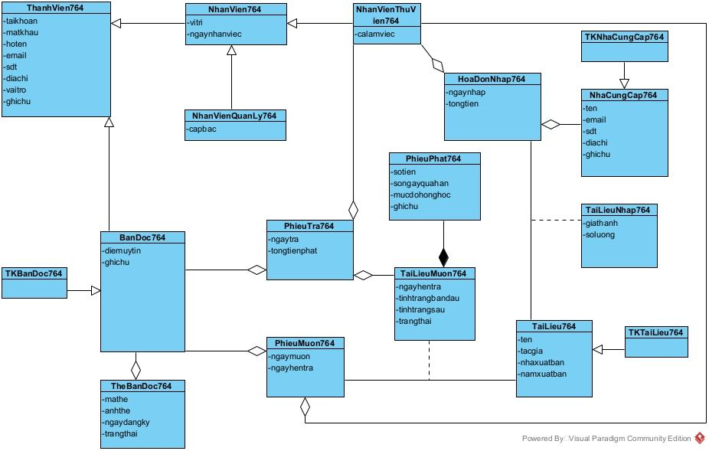

##### Hình 2.1. Biểu đồ lớp thực thể pha phân tích của hệ thống

## 2.3. Trích và vẽ biểu đồ lớp cho module

### 2.3.1. Modul “Đăng ký làm thẻ bạn đọc 764”

* Ban đầu giao diện chính của bạn đọc, đề xuất GDChinhBD764, cần có các thành phần:
  + Chọn Đăng ký làm thẻ bạn đọc: Kiểu submit
* Bước 2, giao diện đăng ký thông tin thẻ, đề xuất GDDangkythe764, cần có các thành phần:
  + Thông tin bạn đọc đăng ký: output
  + Chọn ảnh thẻ: vừa input, vừa output
  + Nút Thêm: kiểu submit
* Để có thông tin bạn đọc đăng ký, cần truyền thông tin người đăng nhập sang GDDangkythe764
* Sau khi click Thêm, cần xử lý dưới hệ thống:
  + Lưu thông tin đăng ký thẻ bạn đọc
  + Input: thông tin chủ thẻ + ảnh thẻ
  + Output: thành công hay không
  + Đề xuất phương thức themthe(), gán cho lớp TheBanDoc764

Kết quả thu được biểu đồ lớp phân tích modul “Đăng ký làm thẻ bạn đọc 764” như trong hình 2.2:

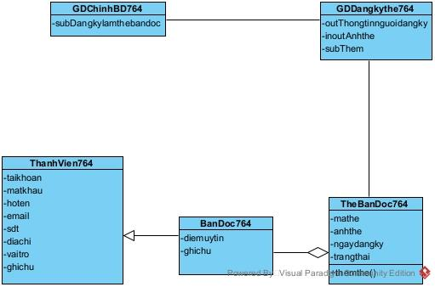

##### Hình 2.2. Biểu đồ lớp phân tích modul “Đăng ký làm thẻ bạn đọc 764”

### 2.3.2. Modul “Nhận trả tài liệu 764”

* Ban đầu, giao diện chính nhân viên thư viện -> Đề xuất lớp GDChinhNVTV764, cần các thành phần:
  + Nhận trả tài liệu: kiểu submit
* Bước 2, giao diện tìm bạn đọc đang muốn trả tài liệu -> Đề xuất lớp GDChonbandoc764, cần có các thành phần:
  + Nhập mã thẻ bạn đọc: input
  + Nút tìm: submit
  + Kết quả tìm bạn đọc: output
  + Nút tiếp tục: submit
* Để có kết quả tìm bạn đọc, cần xử lí dưới hệ thống:
  + Tìm bạn đọc tương ứng với mã thẻ
  + Input: mã thẻ
  + Output: bạn đọc chủ thẻ
  + Đề xuất phương thức getBanDocTheoMaThe(), gán cho lớp BanDoc764
* Bước 4, giao diện thực hiện các thao tác liên quan đến trả tài liệu -> Đề xuất lớp GDTratailieu764, cần các thành phần:
  + Thông tin người trả: output
  + Danh sách tài liệu mượn chưa trả: vừa input, vừa output
  + Danh sách tài liệu dự kiến trả: output
  + Tổng tiền phạt: output
  + Nút Xác nhận: kiểu submit
  + Thông báo yêu cầu thanh toán gồm: tổng tiền kiểu output, nút Hoàn tất thanh toán kiểu submit, nút Hủy kiểu submit
* Để hiển thị được danh sách các tài liệu chưa trả, cần xử lý trước dưới hệ thống:
  + Tìm các tài liệu mượn hiện chưa trả
  + Input: id người trả
  + Output: Danh sách tài liệu mượn chưa trả
  + Đề xuất phương thức getTaiLieuMuonChuaTraTheoIdNguoiTra(), gán cho lớp TaiLieuMuon764.
* Nếu thanh toán thành công và muốn lưu phiếu trả, cần xử lý dưới hệ thống:
  + Lưu thông tin phiếu trả
  + Input: thông tin người trả, người tiếp nhận, chi tiết phiếu trả: các tài liệu, tiền phạt, thông tin liên quan.
  + Output: Thành công hay không
  + Đề xuất phương thức luuPhieuTra(), gán cho lớp PhieuTra764.
* Bước 7, giao diện xử lý tiền phạt cho tài liệu đang chọn, đề xuất lớp GDXulytienphat764, cần các thành phần:
  + Thông tin tài liệu mượn đang xử lý: output
  + Tình trạng lúc sau: input
  + Tiền phạt trên ngày nộp muộn: input
  + Tiền phạt hỏng học (/10%): input
  + Tiền phạt: output (được tính toán dựa trên các thông tin được nhập)
  + Nút Tiếp tục: kiểu submit
* Bước 8, giao diện xem phiếu tra, đề xuất GDXemphieutra764, cần có các thành phần:
  + Thông tin người trả: output
  + Thông tin người tiếp nhận: output
  + Danh sách tài liệu trả: output
  + Tổng tiền phạt: output
  + Nút In phiếu: kiểu submit

Kết quả thu được biểu đồ lớp cho modul “Nhận trả tài liệu 764” như trong hình 2.3:

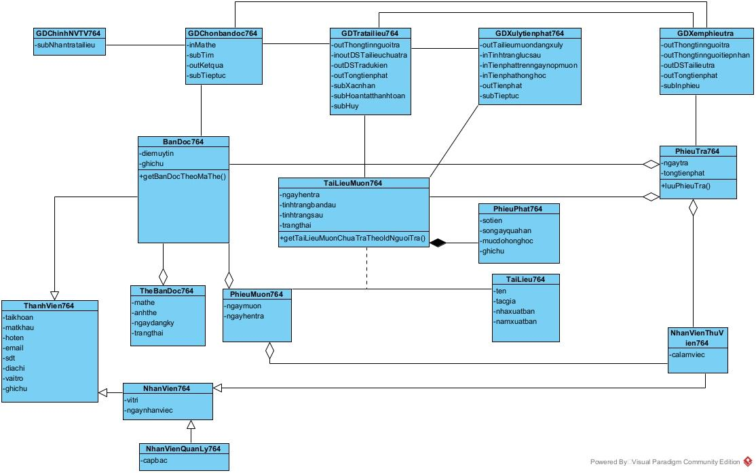

##### Hình 2.3. Biểu đồ lớp phân tích modul “Nhận trả tài liệu 764”

## 2.4. Vẽ biểu đồ trạng thái cho modul

### 2.4.1. Modul “Đăng ký làm thẻ bạn đọc 764”

Biểu đồ trạng thái mô tả hoạt động của modul:

* Từ giao diện chính của bạn đọc, nếu chức năng đăng kí làm thẻ bạn đọc được chọn thì chuyển sang giao diện đăng kí thẻ.
* Từ giao diện đăng kí thẻ, nếu chọn thêm thì kết thúc.

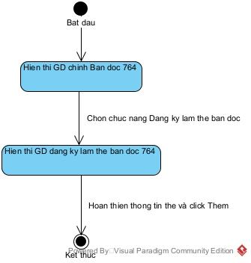

##### Hình 2.4. Biểu đồ trạng thái modul “Đăng ký làm thẻ bạn đọc 764”

### 2.4.2. Modul “Nhận trả tài liệu 764”

Biểu đồ trạng thái mô tả hoạt động của modul:

* Từ giao diện chính của nhân viên thư viện, nễu chức năng nhận trả tài liệu được chọn thì chuyển sang giao diện Chọn bạn đọc.
* Tại giao diện chọn bạn đọc, sau khi nhân viên nhập mã thẻ bạn đọc, click tìm và click Tiếp tục trên kết quả thì chuyển sang giao diện trả tài liệu
* Tại giao diện trả tài liệu, khi một tài liệu được chọn trả thì chuyển sang giao diện xử lý tiền phạt. Nếu chọn xác nhận thì nhận thông báo yêu cầu thanh toán, hoàn tất thanh toán thì chuyển đến giao diện xem phiếu trả.
* Tại giao diện xử lý tiền phạt, nhập thông tin và click Xác nhận thì sẽ trở về giao diện trả tài liệu
* Tại giao diện xem phiếu trả, click In phiếu thì kết thúc

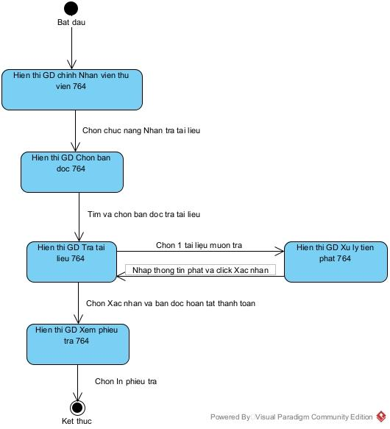

##### Hình 2.5. Biểu đồ trạng thái modul “Nhận trả tài liệu 764”

## 2.5. Biểu đồ tuần tự cho modul

### 2.5.1. Modul “Đăng ký làm thẻ bạn đọc”

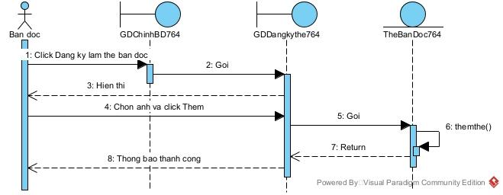

##### Hình 2.6. Biểu đồ tuần tự modul “Đăng ký làm thẻ bạn đọc 764”

### 2.5.2. Modul “Nhận trả tài liệu 764”

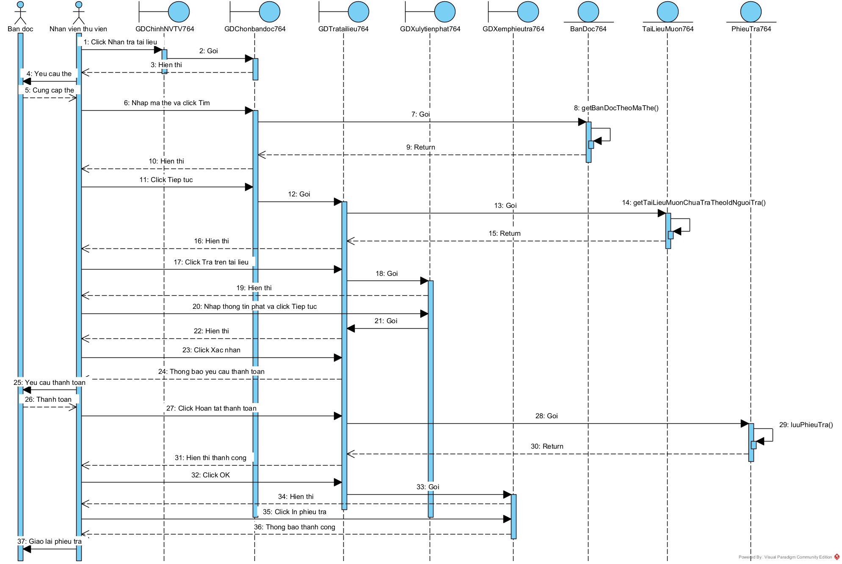

##### Hình 2.7. Biểu đồ tuần tự modul “Nhận trả tài liệu 764”

## 2.6. Kịch bản chi tiết và biểu đồ giao tiếp cho modul

### 2.6.1. Modul “Đăng ký làm thẻ bạn đọc 764”

Kịch bản cho modul “Đăng ký làm thẻ bạn đọc 764” như sau:

1. Tại giao diện chính của bạn đọc sau khi đăng nhập, bạn đọc click Đăng ký làm thẻ bạn đọc.
2. Lớp GDChinhBD764 gọi lớp GDDangkythe764
3. Lớp GDDangkythe764 hiển thị cho bạn đọc
4. Bạn đọc kiểm tra lại thông tin cá nhân, chọn ảnh thẻ và click Thêm
5. Lớp GDDangkythe764 gọi lớp TheBanDoc764 yêu cầu thêm thông tin thẻ
6. Lớp TheBanDoc764 thêm thông tin đăng ký
7. Lớp TheBanDoc764 trả lại kết quả cho lớp GDDangkythe764
8. Lớp GDDangkythe764 thông báo thành công

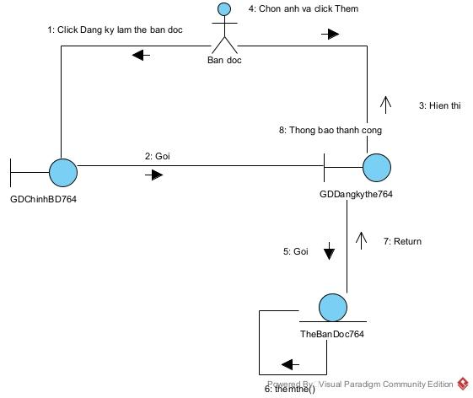

##### Hình 2.8. Biểu đồ giao tiếp modul “Đăng ký làm thẻ bạn đọc 764”

### 2.6.2. Modul “Nhận trả tài liệu 764”

Kịch bản cho modul “Nhận trả tài liệu 764” như sau:

**\* Nhân viên** được đề cập trong kịch bản là **Nhân viên thư viện**

1. Từ GDChinhNVTV764 sau khi đăng nhập, nhân viên click chọn Nhận trả tài liệu
2. Lớp GDChinhNVTV764 gọi lớp GDChonbandoc764
3. Lớp GDChonbandoc764 hiển thị cho nhân viên
4. Nhân viên yêu cầu bạn đọc cung cấp thẻ
5. Bạn đọc đưa thẻ bạn đọc cho nhân viên
6. Nhân viên nhập mã thẻ bạn đọc và click tìm
7. Lớp GDChonbandoc764 gọi lớp BanDoc764 yêu cầu tìm bạn đọc theo mã thẻ
8. Lớp BanDoc764 lấy thông tin bạn đọc
9. Lớp BanDoc764 trả lại kết quả cho GDChonbandoc764
10. Lớp GDChonbandoc764 hiển thị kết quả cho nhân viên
11. Nhân viên chọn Tiếp tục
12. Lớp GDChonbandoc764 gọi lớp GDTratailieu764
13. Lớp GDTratailieu764 gọi lớp TaiLieuMuon764 yêu cầu lấy danh sách tài liệu mượn chưa trả
14. Lớp TaiLieuMuon764 lấy danh sách tài liệu mượn chưa trả của bạn đọc
15. Lớp TaiLieuMuon764 trả lại kết quả cho GDTratailieu764
16. GDTratailieu764 hiển thị cho nhân viên
17. Nhân viên click Trả trên dòng tài liệu mà bạn đọc muốn trả.
18. GDTratailieu764 gọi GDXulytienphat764
19. GDXulytienphat764 hiển thị cho nhân viên.
20. Nhân viên nhập thông tin phạt và click Tiếp tục
21. GDXulytienphat764 gọi lại lớp GDTratailieu764
22. GDTratailieu764 hiển thị cho nhân viên (Lặp lại các bước từ 17 – 20 cho đến khi hết tài liệu mượn)
23. Nhân viên click Xác nhận
24. GDTratailieu764 hiện thông báo yêu cầu bạn đọc thanh toán tiền phạt.
25. Nhân viên yêu cầu bạn đọc thanh toán tiền phạt
26. Bạn đọc thanh toán tiền phạt cho nhân viên
27. Nhân viên click Hoàn tất thanh toán
28. Lớp GDTratailieu764 gọi lớp PhieuTra764 yêu cầu lưu thông tin phiếu trả
29. Lớp PhieuTra764 lưu thông tin phiếu trả
30. Lớp PhieuTra764 trả về kết quả cho GDTratailieu764
31. Lớp GDTratailieu764 hiển thị cho nhân viên
32. Nhân viên click OK.
33. GDTratailieu764 gọi lớp GDXemphieutra764
34. Lớp GDXemphieutra764 hiển thị cho nhân viên
35. Nhân viên click In phiếu trả
36. Lớp GDXemphieutra764 thông báo thành công
37. Nhân viên gửi phiếu trả lại cho bạn đọc

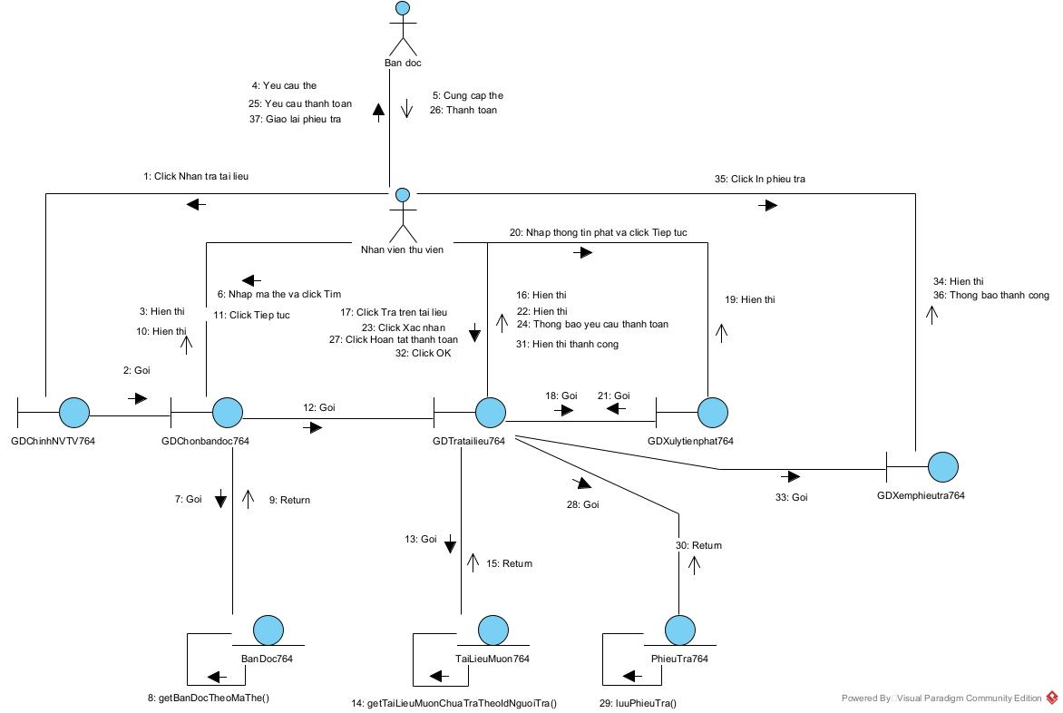

##### Hình 2.9. Biều đồ giao tiếp modul “Nhận trả tài liệu 764”

# Chương 3: THIẾT KẾ

## 3.1. Thiết kế thực thể cho toàn hệ thống

**Bước 1**: Bổ sung thuộc tính id:

Bổ sung thuộc tính id cho tất cả các lớp, ngoại trừ: NhanVien764, NhanVienThuVien764, NhanVienQuanLy764, BanDoc764 và các lớp Thống kê

**Bước 2**: Bổ sung kiểu dữ liệu cho các thuộc tính:

Thuộc tính của các lớp được bổ sung kiểu dữ liệu theo ngôn ngữ lập trình Java

**Bước 3**: Chuyển đổi các quan hệ association sang các dạng aggregation/composition:

* Quan hệ PhieuMuon764-TaiLieu764 -> TaiLieuMuon764 chuyển thành TaiLieuMuon764 chứa TaiLieu764 và PhieuMuon764 chứa TaiLieuMuon764
* Quan hệ HoaDonNhap764-TaiLieu764 -> TaiLieuNhap764 chuyển thành TaiLieuNhap764 chứa TaiLieu764, HoaDonNhap764 chứa TaiLieuNhap764

**Bước 4**: Bổ sung thuộc tính đối tượng của các lớp thực thể:

Bổ sung các thuộc tính thành phần của quan hệ aggregation/composition, ta thu được biểu đồ lớp thực thể pha thiết kế như dưới đây:

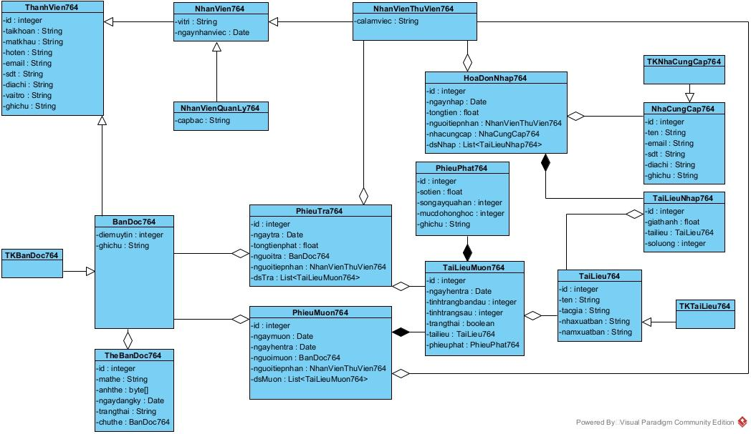

##### Hình 3.1. Biểu đồ thực thể toàn hệ thống

## 3.2. Thiết kế cơ sở dữ liệu cho toàn hệ thống

**Bước 1**: Mỗi lớp thực thể đề xuất một bảng dữ liệu tương ứng:

* Lớp ThanhVien764 -> bảng tblThanhVien764
* Lớp NhanVien764 -> bảng tblNhanVien764
* Lớp NhanVienQuanLy764 -> bảng tblNhanVienQuanLy764
* Lớp NhanVienThuVien764 -> bảng tblNhanVienThuVien764
* Lớp BanDoc764 -> bảng tblBanDoc764
* Lớp TheBanDoc764 -> bảng tblTheBanDoc764
* Lớp PhieuMuon764 -> bảng tblPhieuMuon764
* Lớp PhieuTra764 -> bảng tblPhieuTra764
* Lớp PhieuPhat764 -> bảng tblPhieuPhat764
* Lớp TaiLieuMuon764 -> bảng tblTaiLieuMuon764
* Lớp TaiLieuNhap764 -> bảng tblTaiLieuNhap764
* Lớp TaiLieu764 -> bảng tblTaiLieu764
* Lớp NhaCungCap764 -> bảng tblNhaCungCap764
* Lớp HoaDonNhap764 -> bảng tblHoaDonNhap764
* Các bảng Thống kê

**Bước 2**: Đưa thuộc tính không phải đối tượng của lớp thực thể thành thuộc tính của bảng

tương ứng:

* Bảng tblThanhVien764: id, taikhoan, matkhau, hoten, email, sdt, diachi, vaitro, ghichu
* Bảng tblBanDoc764: diemuytin, ghichu
* Bảng tblNhanVien764: vitri, ngaynhanviec
* Bảng tblNhanVienQuanLy764: capbac
* Bảng tblNhanVienThuVien764: calamviec
* Bảng tblTheBanDoc764: id, mathe, anhthe, ngaydangky, trangthai
* Bảng tblPhieuPhat764: id, sotien, mucdohonghoc, songayquahan
* Bảng tblPhieuTra764: id, ngaytra, tongtienphat, ghichu
* Bảng tblPhieuMuon764: id, ngaymuon, ngayhentra
* Bảng tblTaiLieuMuon764: id, ngayhentra, tinhtrangbandau, tinhtrangsau, trang thai
* Bảng tblTaiLieu764: id, ten, tacgia, nhaxuatban, namxuatban
* Bảng tblTaiLieuNhap764: id, soluong, giathanh
* Bảng tblHoaDonNhap764: id, ngaynhap, tongtien
* Ban tblNhaCungCap764: id, ten, email, sdt, diachi, ghichu

**Bước 3**: Chuyển quan hệ số lượng giữa các lớp thực thể thành quan hệ số lượng giữa các

bảng:

* 1 tblThanhVien764 – 1 tblBanDoc764
* 1 tblThanhVien764 – 1 tblNhanVien764
* 1 tblNhanVien764 – 1 tblNhanVienQuanLy764
* 1 tblNhanVien764 – 1 tblNhanVienThuVien764
* 1 tblBanDoc764 – 1 tblTheBanDoc764
* 1 tblBanDoc764 – n tblPhieuMuon764
* 1 tblBanDoc764 – n tblPhieuTra764
* 1 tblPhieuMuon764 – n tblTaiLieuMuon764
* 1 tblTaiLieu764 – n tblTaiLieuMuon764
* 1 tblPhieuTra764 – n tblTaiLieuMuon764
* 1 TaiLieuMuon764 – 1 tblPhieuPhat764
* 1 tblHoaDonNhap764 – n tblTaiLieuNhap764
* 1 tblTaiLieu764 – n tblTaiLieuNhap764
* 1 tblNhanVienThuVien764 – n tblHoaDonNhap764
* 1 tblNhaCungCap764 – n tblHoaDonNhap764

**Bước 4**: Bổ sung các thuộc tính khóa. Khóa chính được thiết lập với thuộc tính id của các

bảng tương ứng như hình

**Bước 5**: Các thuộc tính dẫn xuất:

* tongtienphat trong bảng tblPhieuTra764
* songayquahan trong bảng tblPhieuPhat764
* mucdohonghoc trong bảng tblPhieuPhat764
* tongtien trong bảng tblHoaDonNhap764
* các thuộc tính của bảng TK -> Loại bỏ các bảng TK

Kết quả thu được CSDL toàn hệ thống như hình 3.2:

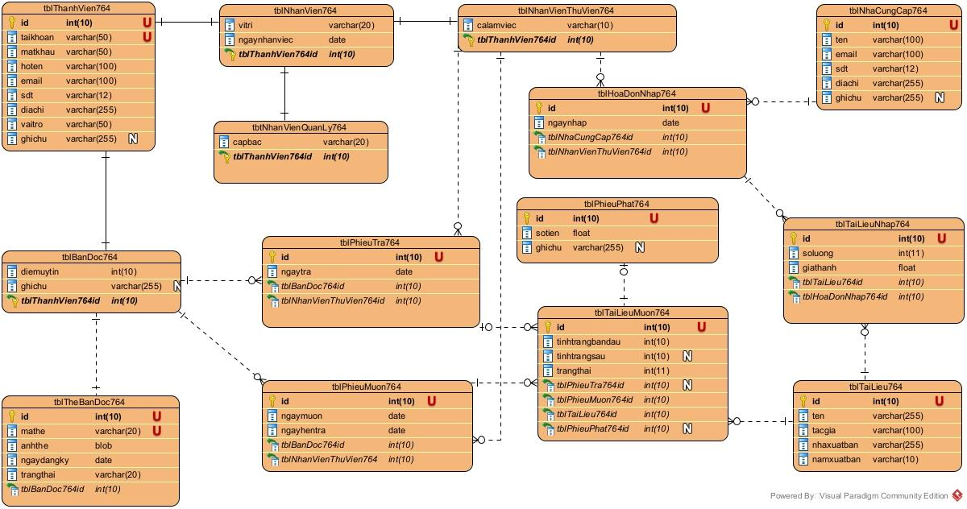

##### Hình 3.2. Cơ sở dữ liệu toàn hệ thống

## 3.3. Thiết kế biểu đồ lớp cho modul

### 3.3.1. Modul “Đăng ký làm thẻ bạn đọc 764”

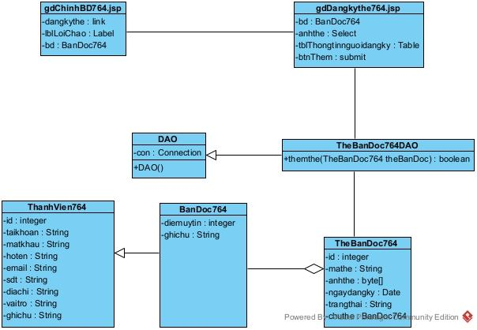

##### Hình 3.3. Biểu đồ lớp thiết kế modul “Đăng ký làm thẻ bạn đọc 764”

### 3.3.2. Modul “Nhận trả tài liệu 764”

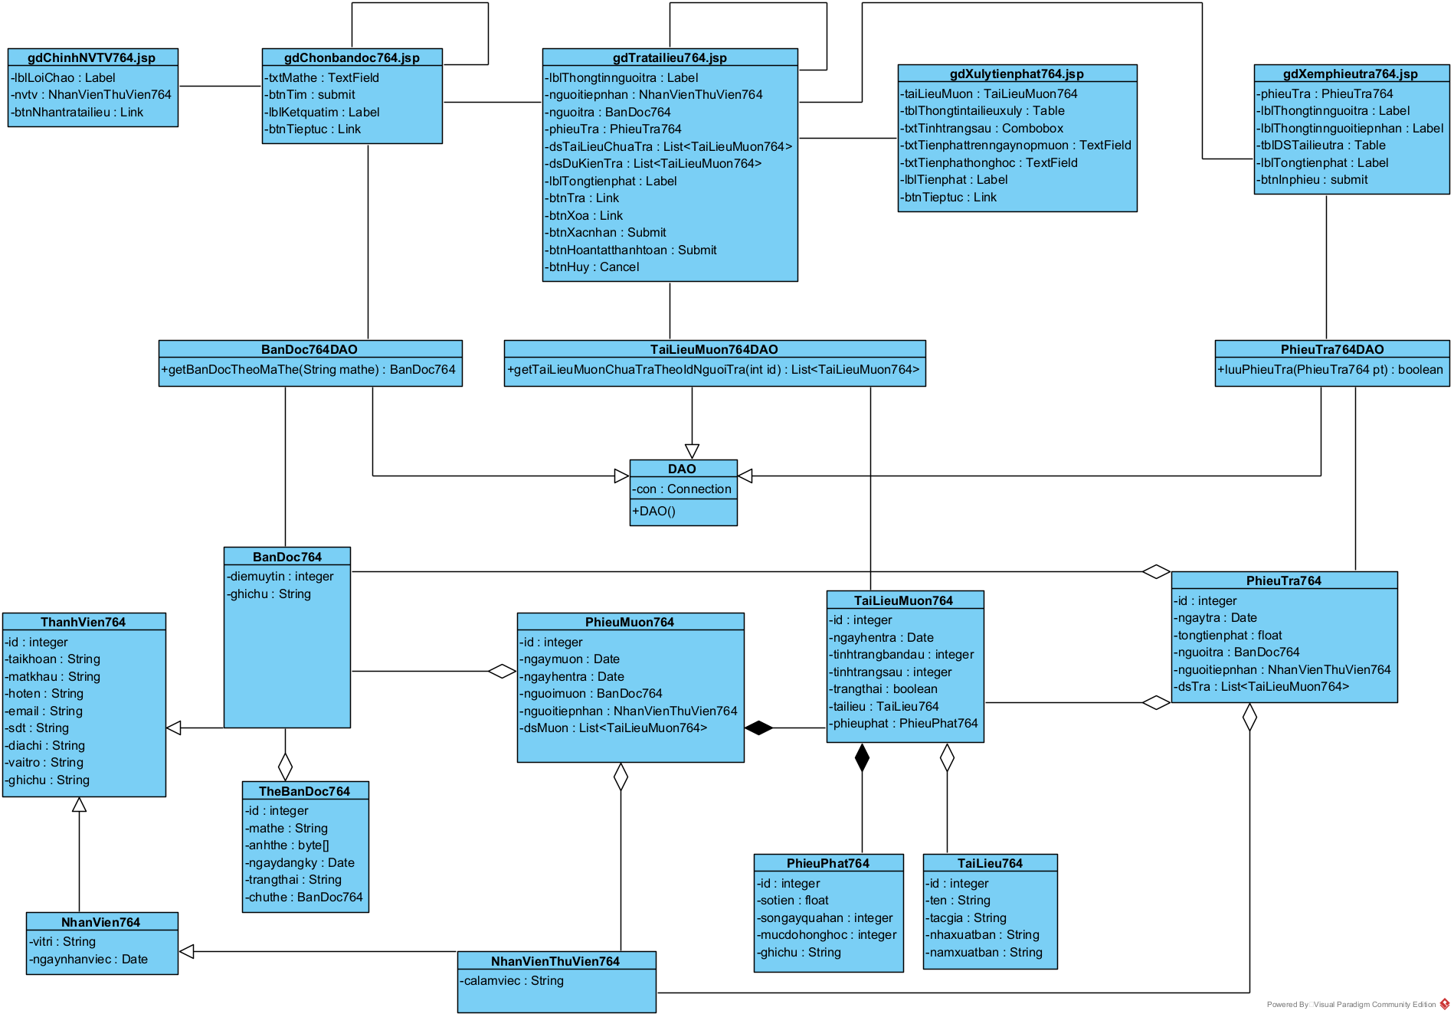

##### Hình 3.4. Biểu đồ lớp thiết kế modul “Nhận trả tài liệu 764”

## 3.4. Thiết kế biểu đồ hoạt động cho modul

### 3.4.1. Modul “Đăng ký làm thẻ bạn đọc 764”

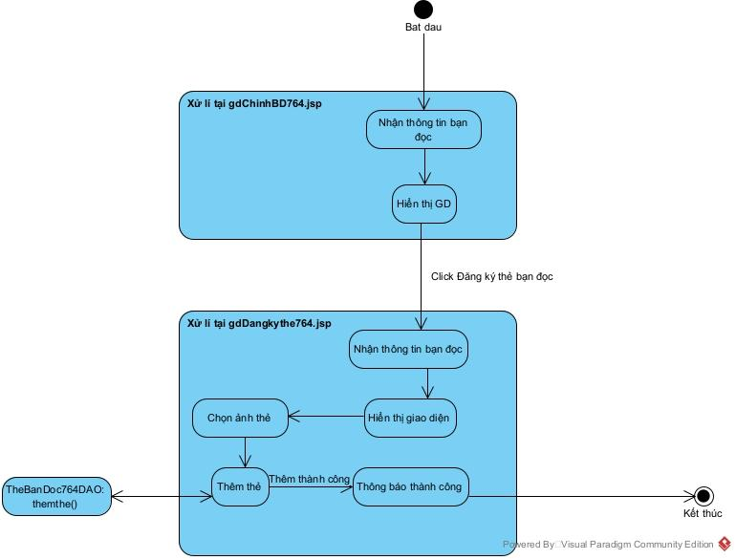

##### Hình 3.5. Biểu đồ hoạt động modul “Đăng ký làm thẻ bạn đọc 764”

### 3.4.2. Modul “Nhận trả tài liệu 764”

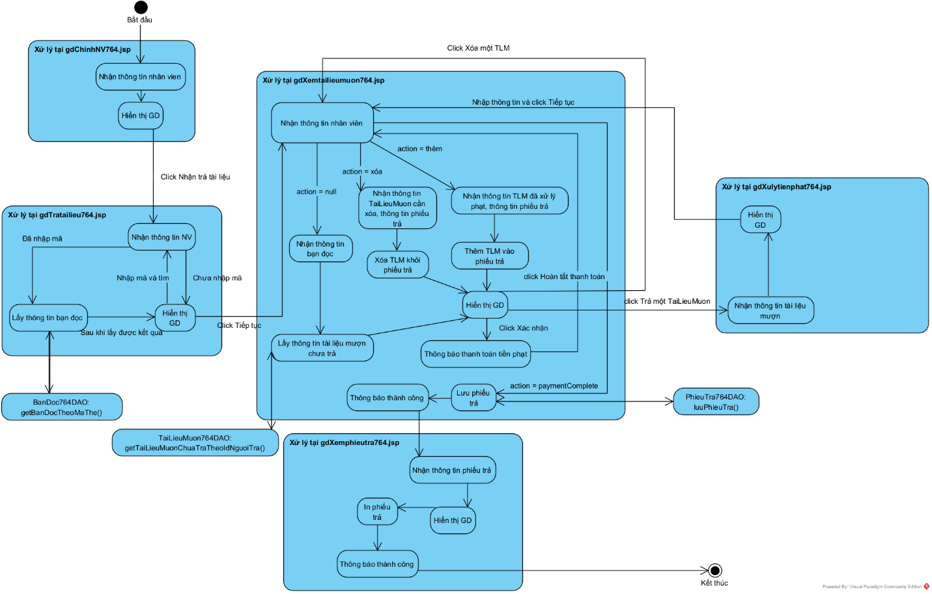

##### Hình 3.6. Biểu đồ hoạt động modul “Nhận trả tài liệu 764”

## 3.5. Thiết kế biểu đồ tuần tự cho modul

### 3.5.1. Modul “Đăng ký làm thẻ bạn đọc 764”

Kịch bản modul:

1. Tại giao diện chính của bạn đọc, sau khi đăng nhập, bạn đọc click chọn chức năng Đăng ký làm thẻ bạn đọc
2. Trang gdChinhBD764.jsp gọi trang gdDangkythe764.jsp
3. Trang gdDangkythe764.jsp hiển thị cho bạn đọc
4. Bạn đọc chọn ảnh thẻ và click Thêm.
5. Trang gdDangkythe764.jsp gọi lớp TheBanDoc764 yêu cầu set lại các thuộc tính cho thẻ
6. Lớp TheBanDoc764 gọi các hàm set thuộc tính tương ứng: ảnh, ngày đăng ký, trạng thái (mặc định là Đang xử lý)
7. Lớp TheBanDoc764 trả về đối tượng cho trang gdDangkythe764.jsp
8. Trang gdDangkythe764.jsp gọi lớp TheBanDoc764DAO yêu cầu thêm thẻ bạn đọc
9. Lớp TheBanDoc764DAO gọi hàm themthe ()
10. Lớp TheBanDoc764DAO trả lại kết quả cho trang gdDangkythe764.jsp
11. Trang gdDangkythe764.jsp hiện thông báo thêm thẻ thành công
12. Bạn đọc click vào OK của thông báo
13. Trang gdDangkythe764.jsp gọi trang gdChinhBD764.jsp
14. Trang gdChinhBD764.jsp hiển thị

Biểu đồ tuần tự:

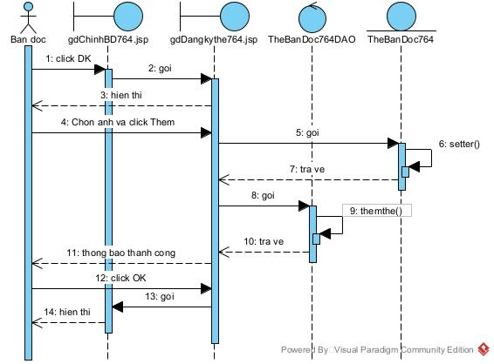

##### Hình 3.7. Biểu đồ tuần tự thiết kế modul “Đăng ký thẻ bạn đọc 764”

### 3.5.2. Modul “Nhận trả tài liệu 764”

Kịch bản modul:

* Nhân viên trình bày trong kịch bản là nhân viên thư viện

1. Tại giao diện chính của nhân viên, sau khi đăng nhập, nhân viên click chọn chức năng Nhận trả tài liệu
2. Trang gdChinhNVTV764.jsp gọi trang gdChonbandoc764.jsp
3. Trang gdChonbandoc764.jsp hiển thị cho nhân viên
4. Nhân viên yêu cầu Bạn đọc cung cấp thẻ bạn đọc
5. Bạn đọc đưa thẻ cho Nhân viên
6. Nhân viên nhập mã thẻ bạn (tương ứng 1-1 với bạn đọc nên kết quả là duy nhất) đọc và click tìm
7. Trang gdChonbandoc764.jsp gọi lớp BanDoc764DAO yêu cầu lấy thông tin bạn đọc theo mã thẻ
8. Lớp BanDoc764DAO gọi hàm getBanDocTheoMaThe()
9. Hàm getBanDocTheoMaThe() gọi lớp BanDoc764 để đóng gói thông tin
10. Lớp BanDoc764 đóng gói thông tin thực thể
11. Lớp BanDoc764 trả về kết quả cho hàm getBanDocTheoMaThe()
12. Hàm getBanDocTheoMaThe() trẻ về kết quả cho trang gdChonbandoc764.jsp
13. Trang gdChonbandoc764.jsp hiển thị thông tin người trả lên màn hình
14. Nhân viên click Tiếp tục
15. Trang gdChonbandoc764.jsp gọi trang gdTratailieu764
16. Trang gdTratailieu764 gọi lớp TaiLieuMuon764DAO yêu cầu lấy danh sách tài liệu mượn chưa trả của bạn đọc.
17. Lớp TaiLieuMuon764DAO gọi hàm getTaiLieuMuonChuaTraTheoIdNguoiTra()
18. Hàm getTaiLieuMuonChuaTraTheoIdNguoiTra() gọi lớp TaiLieuMuon764 để yêu cầu đóng gói thông tin
19. Lớp TaiLieuMuon764 đóng gói thông tin thực thể
20. Lớp TaiLieuMuon764 trả kết quả về cho hàm getTaiLieuMuonChuaTraTheoIdNguoiTra()
21. Hàm getTaiLieuMuonChuaTraTheoIdNguoiTra() trả kết quả về cho trang gdTratailieu764.jsp
22. Trang gdTratailieu764.jsp hiển thị cho nhân viên
23. Nhân viên click vào nút Trả ở ô cuối hàng tài liệu muốn trả
24. Trang gdTratailieu764.jsp gọi trang gdXulytienphat764.jsp
25. Trang gdXulytienphat764.jsp hiển thị cho nhân viên
26. Nhân viên nhập các thông tin phạt và click Xác nhận
27. Trang gdXulytienphat764.jsp gọi lớp TaiLieuMuon764 yêu cầu set lại các thuộc tính
28. Lớp TaiLieuMuon764 gọi các hàm set tương ứng
29. Lớp TaiLieuMuon764 trả về đối tượng cho trang gdXulytienphat764.jsp
30. Trang gdXulytienphat764.jsp gọi lại trang gdTratailieu764.jsp với yêu cầu thêm tài liệu trả (là tài liệu vừa xử lý)
31. Trang gdTratailieu764.jsp gọi lớp PhieuPhat764 yêu cầu đóng gói thông tin phiếu phạt.
32. Lớp PhieuPhat764 đóng gói thông tin thực thể
33. Lớp PhieuPhat764 trả về đối tượng cho trang gdTratailieu764.jsp
34. Trang gdTratailieu764.jsp gọi lớp TaiLieuMuon764 yêu cầu set lại các thuộc tính
35. Lớp TaiLieuMuon764 thực hiện các hàm set để set lại các thuộc tính
36. Lớp TaiLieuMuon764 trả về đối tượng cho trang gdTratailieu764.jsp
37. Trang gdTratailieu764.jsp gọi lớp PhieuTra764 yêu cầu set lại các thuộc tính
38. Lớp PhieuTra764 thực hiện các hàm set để set lại các thông tin
39. Lớp PhieuTra764 trả về đối tượng cho trang gdTratailieu764.jsp
40. Trang gdTratailieu764.jsp cập nhật lại để hiển thị cho nhân viên (có thể lặp lại các bước từ 23 – 40 cho tới khi hết tài liệu muốn trả)
41. Nhân viên click Xác nhận
42. Trang gdTratailieu764.jsp hiển thị thông báo yêu cầu thanh toán tiền phạt
43. Nhân viên yêu cầu bạn đọc thanh toán tiền phạt
44. Bạn đọc thanh toán tiền phạt cho nhân viên
45. Nhân viên click Hoàn tất thanh toán
46. Trang gdTratailieu764.jsp gọi lớp PhieuTra764DAO yêu cầu lưu thông tin phiếu trả
47. Lớp PhieuTra764DAO gọi hàm luuPhieuTra()
48. Lớp PhieuTra764DAO trả lại kết quả cho lớp gdTratailieu764.jsp
49. Trang gdTratailieu764.jsp thông báo lưu thành công
50. Nhân viên click OK của thông báo
51. Trang gdTratailieu764.jsp gọi trang gdXemphieutra764.jsp
52. Trang gdXemphieutra764.jsp hiển thị cho nhân viên
53. Nhân viên click In phiếu trả
54. Hệ thống in phiếu trả cho bạn đọc và thông báo thành công
55. Nhân viên click OK của thông báo
56. Trang gdXemphieutra764.jsp gọi trang gdChinhNV764.jsp
57. Trang gdChinhNV764.jsp hiển thị
58. Nhân viên giao phiếu trả cho bạn đọc

Biểu đồ tuần tự:

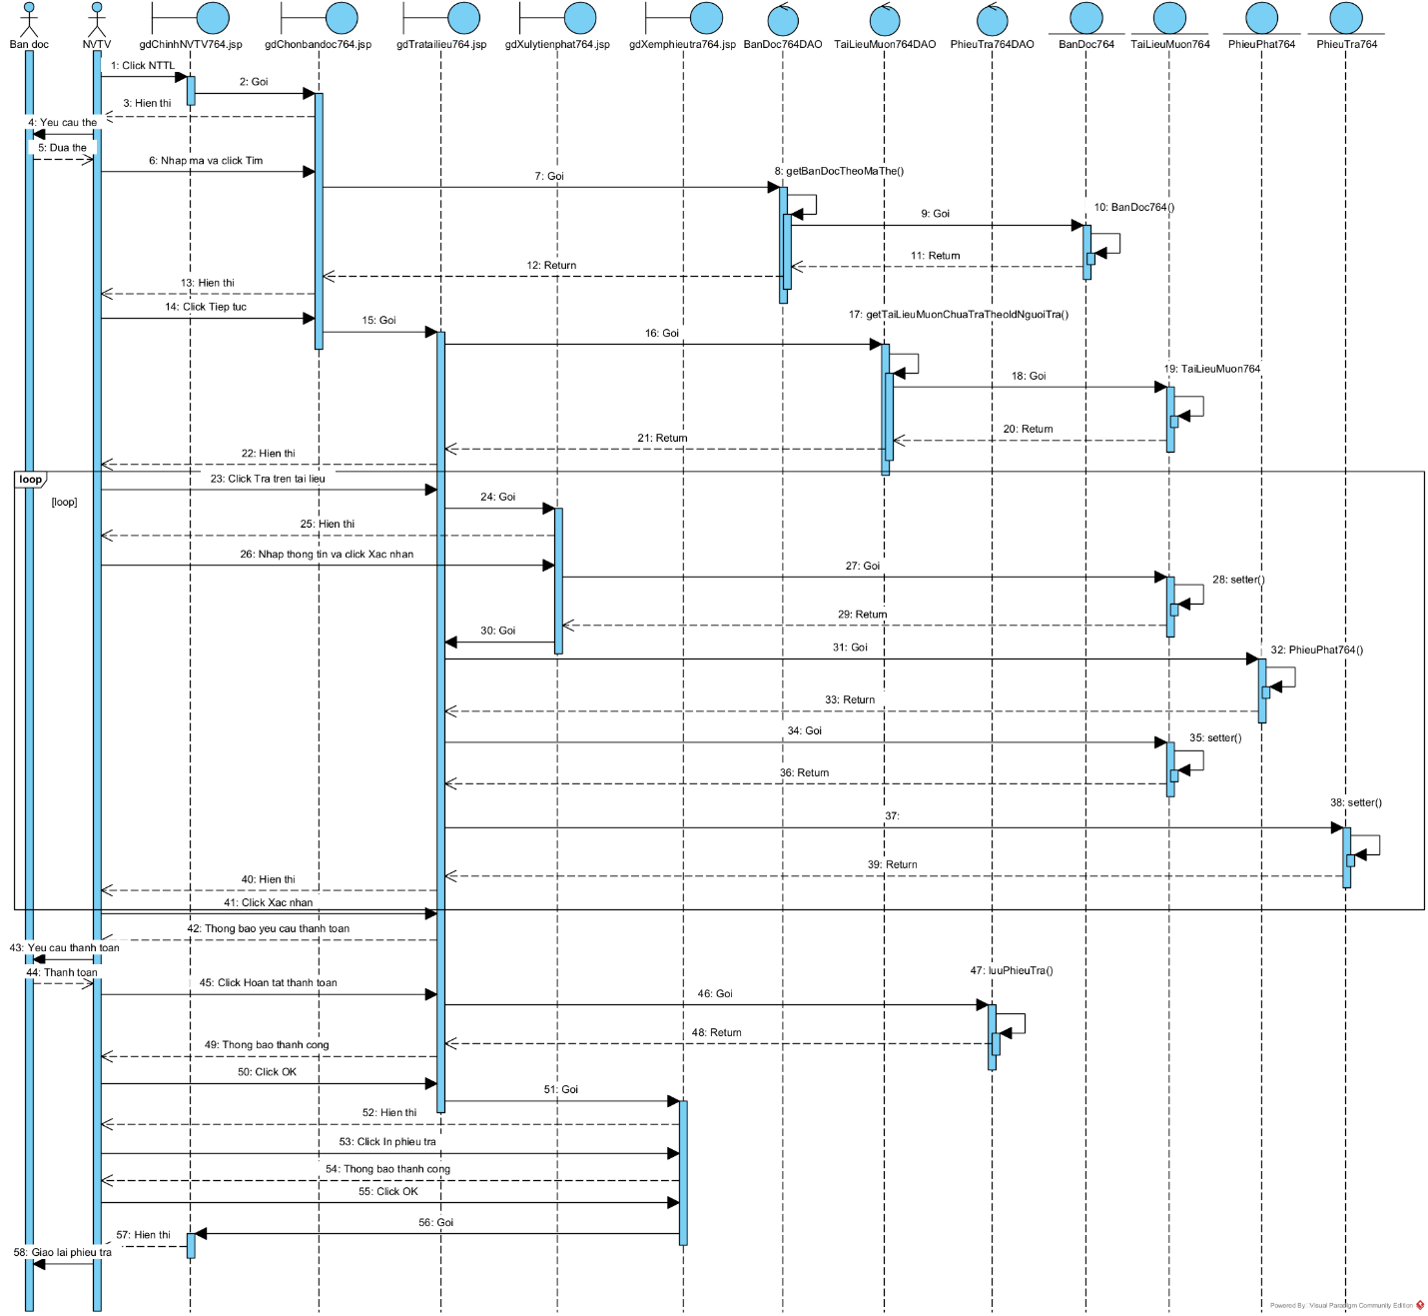

##### Hình 3.8. Biểu đồ tuần tự thiết kế modul “Nhận trả tài liệu 764”

## 3.6. Thiết kế biểu đồ gói cho toàn hệ thống

Các package được thiết kế theo cấu trúc:

* Các lớp thực thể được đặt chung trong gói **model**
* Các lớp DAO được đặt chung trong gói **dao**
* Các trang jsp để trong gói **webapp**. Gói **webapp** chia thành các gói nhỏ hơn tương ứng với giao diện cho những người dùng khác nhau:
  + Các trang thao tác đăng nhập đặt ngoài cùng của gói
  + Các trang cho chức năng *Đăng ký làm thẻ bạn đọc 764* đặt trong gói **bandoc**
  + Các trang cho chức năng *Nhận trả tài liệu 764* đặt trong gói **nvtv**

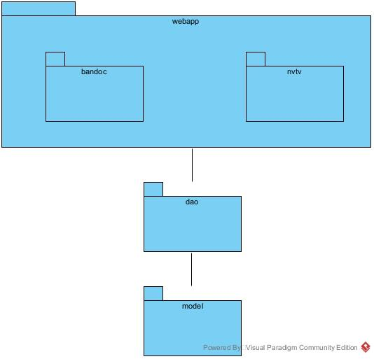

##### Hình 3.9. Biếu đồ thiết kế gói toàn hệ thống

## 3.7. Thiết kế biểu đồ triển khai cho toàn hệ thống

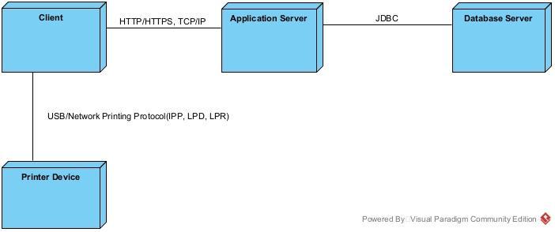

##### Hình 3.10. Biểu đồ triển khai toàn hệ thống

# Chương 4: LẬP TRÌNH

## 4.1. Tổ chức dự án

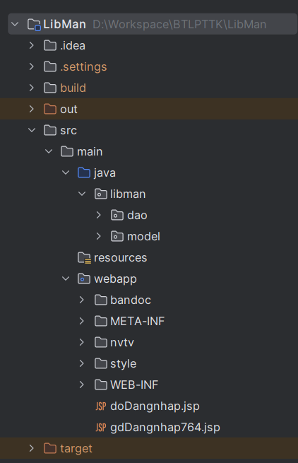

##### Hình 4.1. Tổ chức thư mục dự án web trong IntelliJ IDEA

## 4.2. Hình ảnh các giao diện

* Giao diện đăng nhập

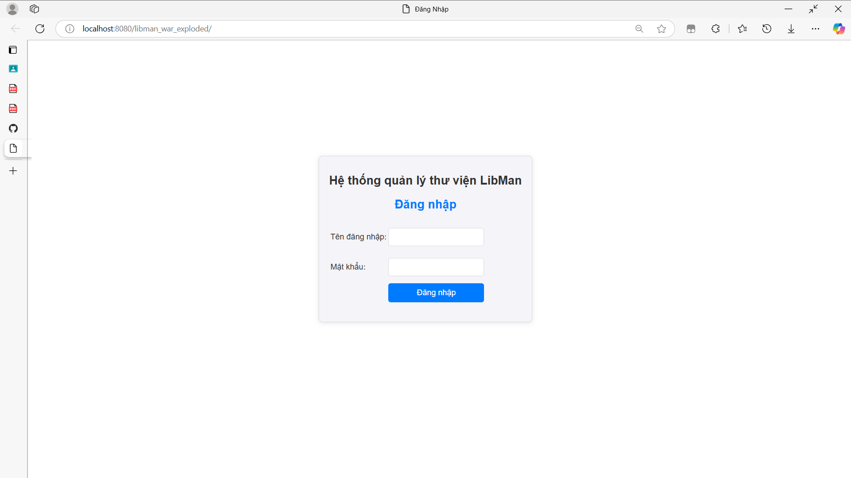

##### Hình 4.2. Giao diện đăng nhập

* Giao diện chính bạn đọc

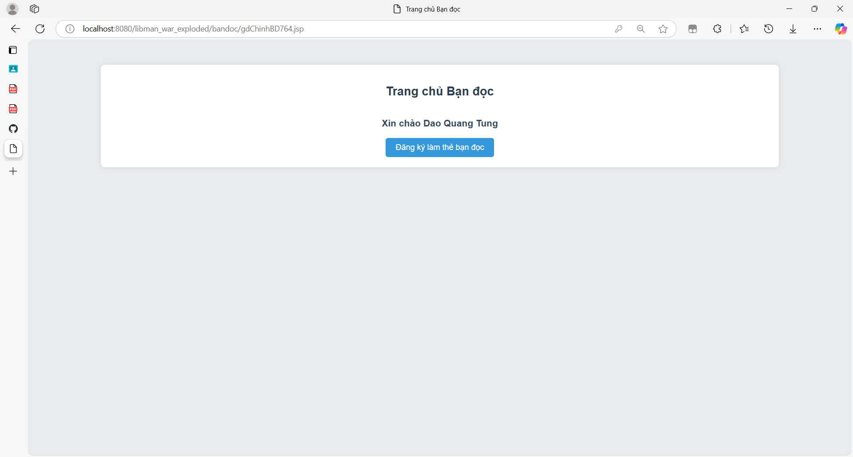

##### Hình 4.3. Giao diện chính bạn đọc

* Giao diện Đăng ký làm thẻ bạn đọc

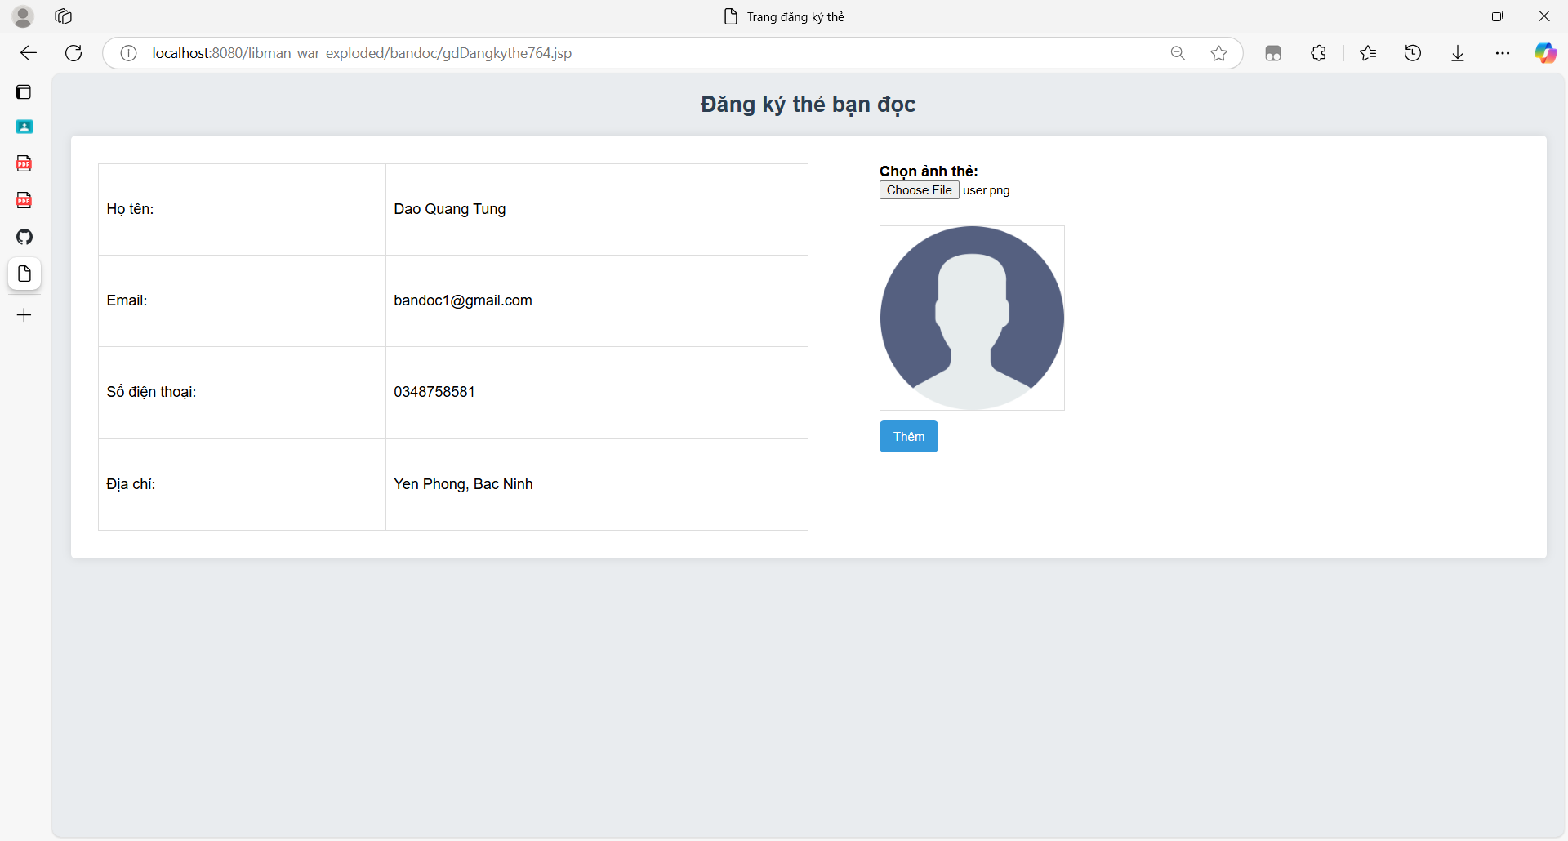

##### Hình 4.4. Giao diện Đăng ký làm thẻ bạn đọc

* Giao diện chính Nhân viên thư viện

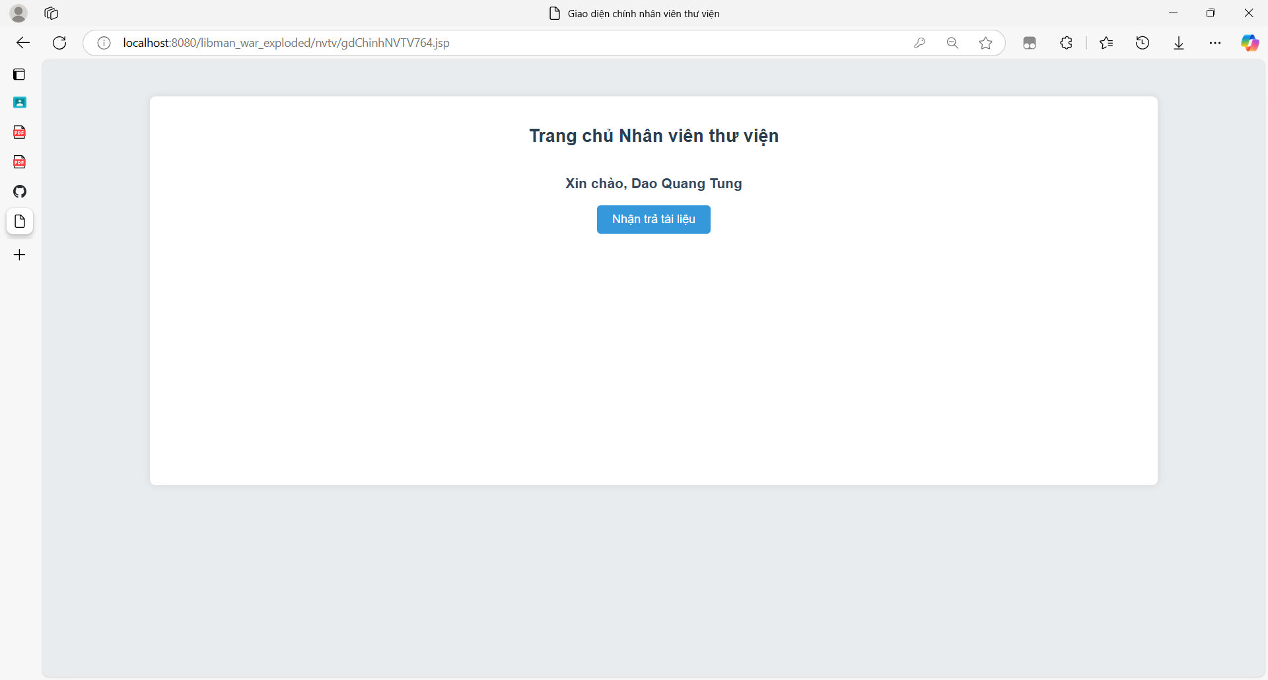

##### Hình 4.5. Giao diện chính Nhân viên thư viện

* Giao diện chọn bạn đọc trả tài liệu

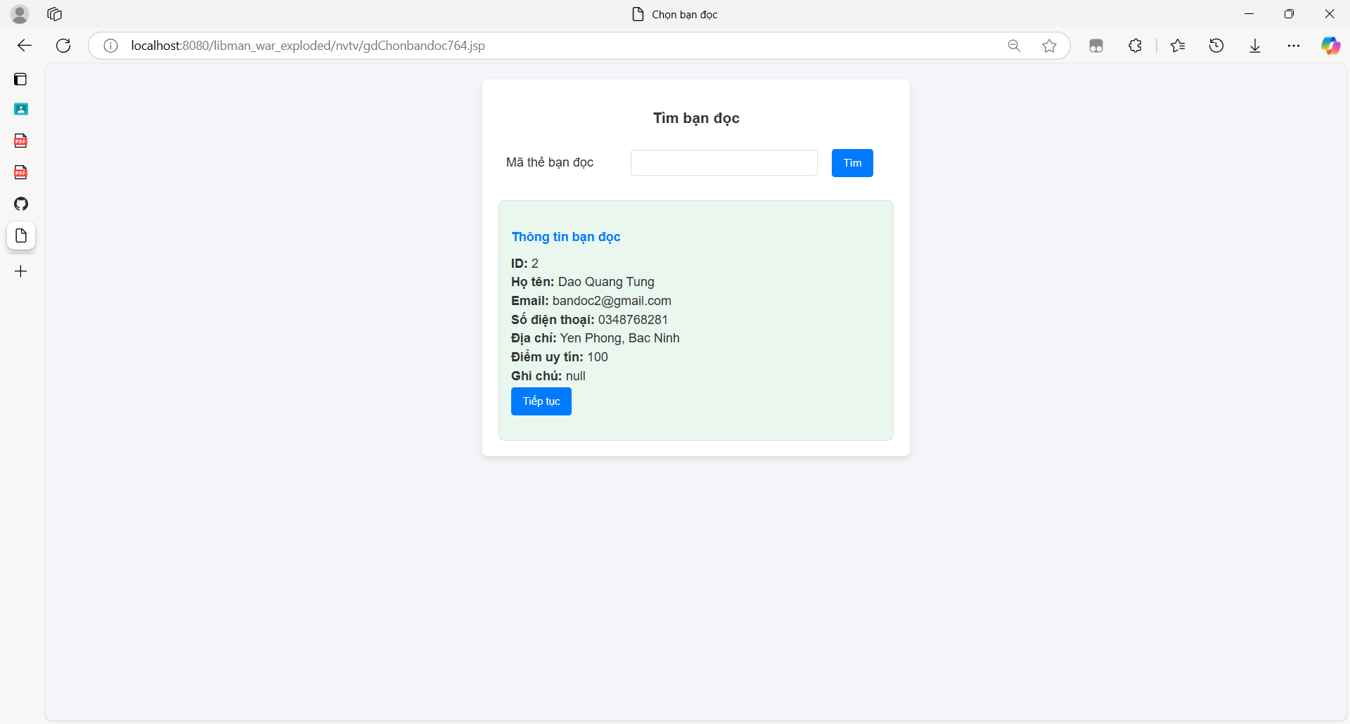

##### Hình 4.6. Giao diện chọn bạn đọc

* Giao diện trả tài liệu

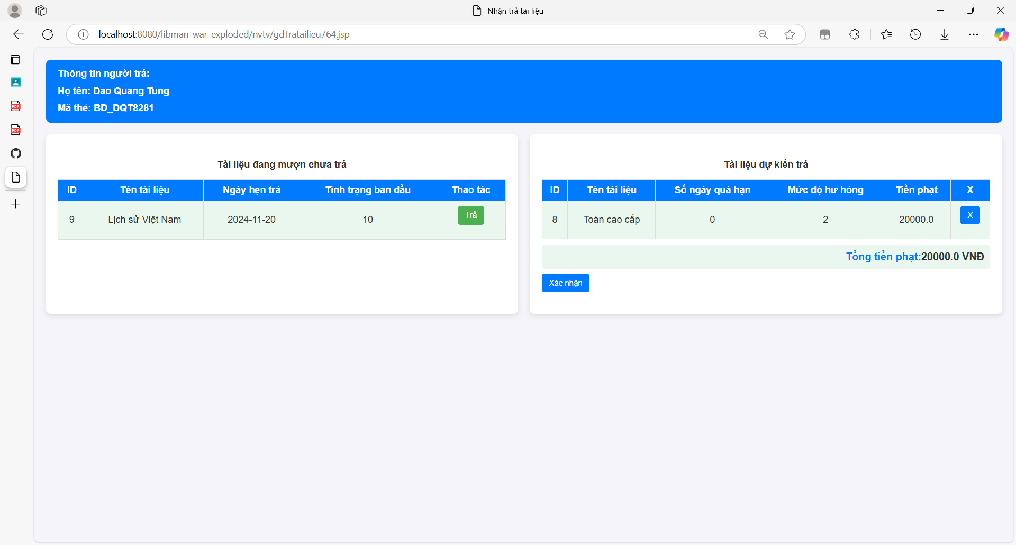

##### Hình 4.7. Giao diện trả tài liệu

* Giao diện Xử lý tiền phạt

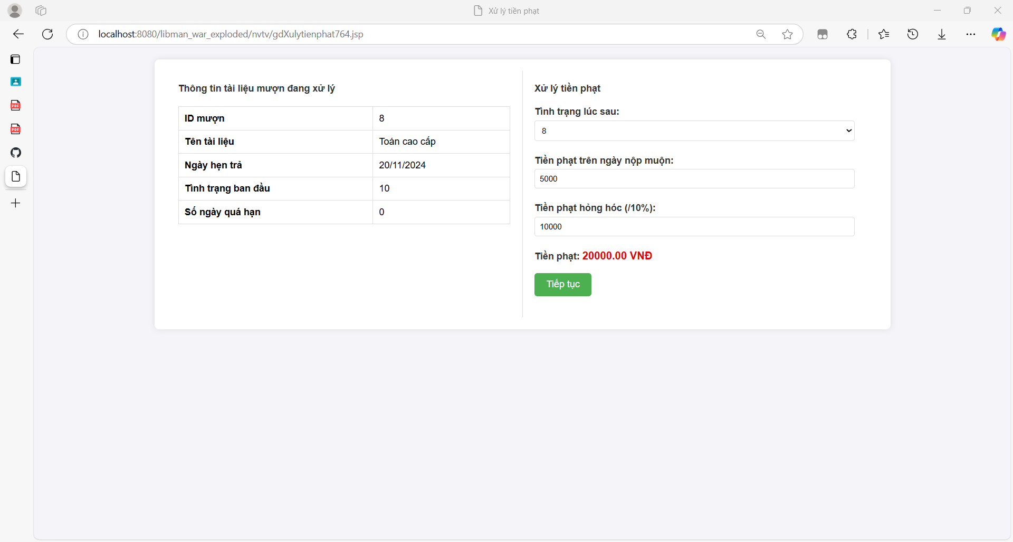

##### Hình 4.8. Giao diện xử lý tiền phạt

* Giao diện xem thông tin phiếu trả

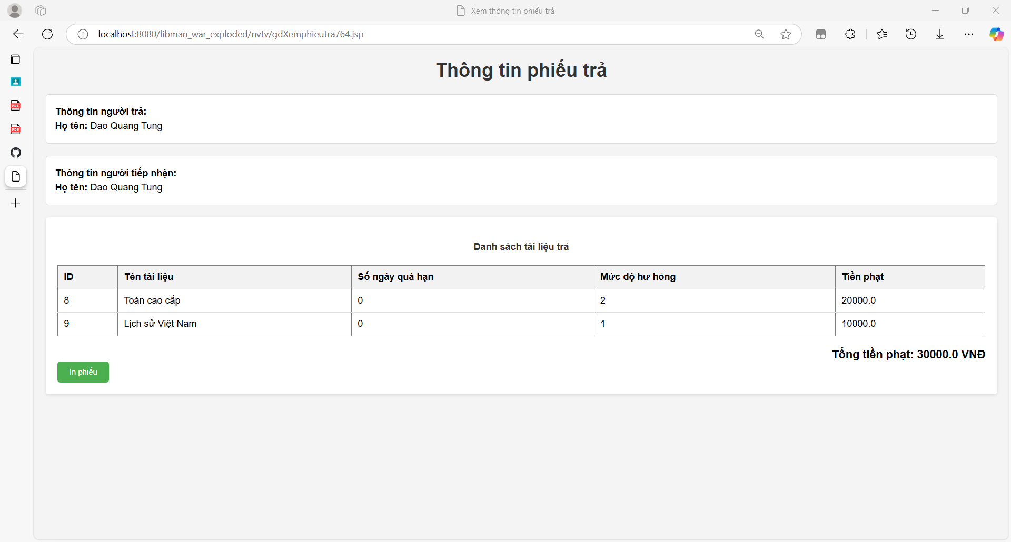

##### Hình 4.9. Giao diện xem thông tin phiếu trả

# TÀI LIỆU THAM KHẢO

[1] Nguyễn Mạnh Hùng, Đỗ Thị Bích Ngọc, BG HP TTTN 2, PTIT, 2020